Mục lục
LỜI MỞ ĐẦU 5
1.1. Lý do chọn đề tài 7
1.2. 1.2 Mục tiêu nghiên cứu 7
1.3. 1.3 Đối tượng và phạm vi nghiên cứu 8
1.4. 1.4 Phương pháp nghiên cứu 9
Chương 1. TỔNG QUAN ĐỀ TÀI VÀ KHẢO SÁT HỆ THỐNG 10
1.1. Đặt vấn đề và tình hình ứng dụng công nghệ trong tổ chức sự kiện: 10
1.1.1. Tình hình ứng dụng trong nước 10
1.1.2. Tình hình ứng dụng ngoài nước 10
1.2. Khảo sát các hệ thống/phần mềm liên quan: 11
1.2.1. Khảo sát các hệ thống thương mại quốc tế 11
1.2.2. Khảo sát các nền tảng quản trị nội bộ tổng hợp 11
1.3. Phân tích ưu và nhược điểm của các hệ thống hiện có: 12
1.3.1. Ưu điểm 12
1.3.2. Khuyết điểm 12
1.4. Đề xuất giải pháp và kết luận: 13
Chương 2. CƠ SỞ LÝ THUYẾT VÀ CÔNG NGHỆ SỬ DỤNG 15
2.1. Cơ sở lý thuyết quản lý dự án và kiến trúc phần mềm 15
2.1.1. Phương pháp luận Agile/Scrum trong quản lý phát triển ứng dụng 15
2.1.2. Mô hình kiến trúc Clean Architecture 15
2.2. Các công nghệ Backend & Cơ sở dữ liệu: 15
2.2.1. Nền tảng Node.js và Framework NestJS 15
2.2.2. ORM (Object-Relational Mapping) với TypeORM. 15
2.2.3. Hệ quản trị Cơ sở dữ liệu SQL Server 2019 (Lý do lựa chọn, tính toàn vẹn dữ liệu). 15
2.3. Các công nghệ Frontend: 16
2.3.1. Thư viện/Framework (Next.js, React). 16
2.3.2. CSS Framework (Tailwind CSS) và các thư viện quản lý trạng thái/form. 16
2.4. Mô hình triển khai hệ thống (Deployment Architecture) 16
Chương 3. PHÂN TÍCH VÀ THIẾT KẾ HỆ THỐNG 18
3.1. Xác định yêu cầu hệ thống: 18
3.1.1. Các tác nhân hệ thống (Actors) 18
3.1.2. Danh sách các chức năng nghiệp vụ 18
3.2. Mô hình Use Case: 19
3.2.1. Biểu đồ Use Case Cấp 0 (Tổng quát hệ thống) 19
3.2.1. 1. Nhóm Use Case Tiếp nhận và Thẩm định 20
3.2.2. 2. Nhóm Use Case Vận hành và Thương mại 21
3.2.3. 3. Nhóm Use Case Quản trị Hệ thống 23
3.2.4. Biểu đồ Use Case Cấp 1 (Phân rã theo Module) 24
3.2.5. Đặc tả Use Case cốt lõi 24
3.3. Biểu đồ hoạt động (Activity Diagram): 25
3.4. Thiết kế Cơ sở dữ liệu: 29
3.4.1. Từ điển dữ liệu (Giải nghĩa chi tiết các thực thể và thuộc tính). 29
3.4.2. Mô hình thực thể liên kết (ERD - Entity-Relationship Diagram). 33
3.4.3. Chuyển đổi sang Lược đồ quan hệ (Relational Model). 34
3.4.4. Đánh giá và xác định Dạng chuẩn (Chứng minh các bảng đạt chuẩn 1NF, 2NF, 3NF để tối ưu lưu trữ, tránh bất thường dữ liệu). 35
3.4.5. Mô tả ràng buộc toàn vẹn (Khóa chính, khóa ngoại, check constraints). 37
Chương 4. TRIỂN KHAI ỨNG DỤNG HỆ THỐNG 42
4.1. Kiến trúc mã nguồn: Sơ đồ tổ chức thư mục dự án tuân thủ Clean Architecture. 42
4.2. Triển khai Module Quản lý Tiếp nhận (Intake Management): 45
4.3. Triển khai Module Khảo sát & Vận hành (Survey & Field Operation): 46
4.4. Triển khai Module Báo giá & Thương mại (Financial & Contracts): 46
4.5. Triển khai Module Khách hàng (CRM) và Hệ thống (System): 46
4.6. Triển khai Module Báo cáo & Thống kê (Dashboard): 46
Chương 5. KIỂM THỬ, ĐÁNH GIÁ VÀ HƯỚNG PHÁT TRIỂN 47
5.1. 5.1 Kiểm thử hệ thống (Testing) 47
Bảng 5.1 - Kết quả thực thi các Testcase nghiệp vụ trọng yếu 47
5.2. Đánh giá kết quả đạt được 50
5.2.1. So sánh sản phẩm thực tế với mục tiêu đề ra ban đầu 50
5.2.2. Ưu điểm của hệ thống 51
5.3. Hạn chế của hệ thống: 53
5.3.1. 1. Các nghiệp vụ chưa bao phủ hết (Business Logic Limitations): 53
5.3.2. Giới hạn về công nghệ hiện tại (Technological Limitations): 53
5.3.3. Rủi ro và hạn chế về bảo mật (Security Risks): 54
5.4. 5.4 Định hướng phát triển tương lai: 54
5.4.1. Ứng dụng Trí tuệ nhân tạo (AI) trong điều phối và sáng tạo nội dung: 54
5.4.2. Hiện đại hóa công tác quản lý nhân sự hiện trường: 55
5.4.3. Hoàn thiện hệ sinh thái tài chính và thương mại điện tử: 55
5.4.4. Mở rộng không gian tương tác với Khách hàng (Client Portal): 56

Danh mục hình
Hình 2.1 - Kiến trúc Clean Architechture 15
Hình 2.2 - Mô hình triển khai hệ thống 16
Hình 3.1 - Mô hình ERD cho hệ thống 33
Hình 3.2 - Mô hình quản hệ của hệ thống 34
Hình 4.1 - Cấu trúc thư mục dữ án 43
Hình 4.2 - Giao diện tạo hồ sơ 45
Hình 4.3 - HÌnh 46

Danh mục bảng
Bảng 1.1 - Bảng khảo sát 12
Bảng 3.1 - Đặc tả Use Case: Gửi Yêu cầu Tiếp nhận 20
Bảng 3.2 - Đặc tả Use Case: Quản lý Tiếp nhận 21
Bảng 5.1 - Kết quả thực thi các Testcase nghiệp vụ trọng yếu 47

LỜI MỞ ĐẦU

Lý do chọn đề tài
Trong xu thế chuyển đổi số toàn diện ngành giáo dục và đào tạo theo định hướng của Bộ Giáo dục và Đào tạo, việc ứng dụng công nghệ thông tin vào công tác quản lý học vụ tại các trường phổ thông không còn là một giải pháp khuyến khích mà đã trở thành yêu cầu cấp thiết. Quản lý học vụ bậc tiểu học sở hữu những đặc thù vô cùng phức tạp, bao gồm việc theo dõi sát sao chuyên cần hàng ngày, phân công lịch giảng dạy đan xen của giáo viên chủ nhiệm và giáo viên bộ môn, quản lý chặt chẽ quy trình nhập xuất điểm số, và đặc biệt là việc đánh giá định kỳ học sinh theo các thông tư hướng dẫn mới nhất.
Hiện nay, việc đánh giá học sinh tiểu học đang được thực hiện theo Thông tư 27/2020/BGDĐT. Khác với các mô hình chấm điểm truyền thống, Thông tư 27 yêu cầu một quy trình đánh giá đa chiều kết hợp giữa điểm số các bài kiểm tra định kỳ và việc nhận xét năng lực, phẩm chất của học sinh một cách định tính. Điều này tạo ra một áp lực rất lớn về mặt thủ tục hành chính, hồ sơ sổ sách đối với đội ngũ giáo viên. Trong khi đó, các công cụ quản lý hiện hành tại trường tiểu học, đặc biệt là các trường thuộc khu vực ngoại thành như Trường Tiểu học Hàm Chính 2, vẫn còn bộc lộ nhiều hạn chế. Việc liên lạc giữa nhà trường và gia đình phần lớn phụ thuộc vào các nhóm mạng xã hội rời rạc như Zalo hay Viber, dẫn đến hiện tượng trôi thông tin, thiếu tính hệ thống và không tối ưu hóa giao diện trên các thiết bị di động của phụ huynh. Đồng thời, phụ huynh khi muốn tìm hiểu về quy chế xếp loại, tiêu chí đánh giá định kỳ của con em mình theo Thông tư 27 thường gặp khó khăn trong việc tiếp cận và thấu hiểu các văn bản pháp lý khô khan này.
Xuất phát từ thực trạng trên, đề tài "Xây dựng ứng dụng Web App quản lý học vụ cho trường tiểu học Hàm Chính 2" được lựa chọn nghiên cứu và triển khai. Đề tài hướng tới việc xây dựng một nền tảng công nghệ chuyên biệt, ứng dụng mô hình kiến trúc sạch (Clean Architecture) để đảm bảo tính bền vững của hệ thống backend, thiết kế giao diện tối ưu hóa cho di động (Mobile-friendly) dành riêng cho phụ huynh để thiết lập kênh tương tác hai chiều kịp thời. Đặc biệt, hệ thống tiên phong tích hợp công nghệ Trợ lý ảo thông minh sử dụng trí tuệ nhân tạo (Generative AI - mô hình Gemini) nhằm tự động hóa việc tư vấn, giải đáp các thắc mắc của phụ huynh về tình hình học tập và quy chế xếp loại định kỳ theo đúng Thông tư 27 một cách chính xác, nhanh chóng và lễ phép.

Mục tiêu nghiên cứu
Mục tiêu cốt lõi của đề tài là xây dựng và triển khai thành công ứng dụng quản lý học vụ trực tuyến giúp Trường Tiểu học Hàm Chính 2 số hóa toàn diện, nâng cao hiệu quả các hoạt động học tập, giảng dạy và tối ưu hóa luồng tương tác, trao đổi thông tin giữa nhà trường với phụ huynh học sinh.
Về mặt lý thuyết: Nghiên cứu sâu và áp dụng thực tiễn mô hình kiến trúc Clean Architecture để xây dựng hệ thống phần mềm phân lớp rõ ràng, độc lập framework, tăng cường khả năng bảo trì và bảo mật dữ liệu điểm số. Nghiên cứu cơ chế tích hợp và tinh chỉnh mô hình ngôn ngữ lớn (LLM - Gemini) thông qua các kỹ thuật thiết kế kỹ thuật câu lệnh (Prompt Engineering) và cung cấp ngữ cảnh để AI hiểu và phản hồi chính xác theo văn bản quy phạm pháp luật giáo dục.
Về mặt thực tiễn: Triển khai một ứng dụng Web App hoàn chỉnh chạy ổn định trên môi trường Internet, đảm bảo xử lý mượt mà các nghiệp vụ học vụ từ quản lý hồ sơ học sinh, giáo viên, phân công bài giảng, điểm danh điện tử, nhập xuất điểm số, tổng hợp kết quả tự động đến việc gửi thông báo đa kênh (Zalo/SMS) và vận hành một Trợ lý ảo AI hoạt động 24/7 giải đáp học vụ cho phụ huynh.

Đối tượng và phạm vi nghiên cứu
Đối tượng nghiên cứu:
- Quy trình nghiệp vụ học vụ thực tế tại Trường Tiểu học Hàm Chính 2 (luồng dữ liệu từ Ban giám hiệu, Giáo viên chủ nhiệm, Giáo viên bộ môn đến Học sinh).
- Các quy định, tiêu chí đánh giá, nhận xét học sinh tiểu học quy định tại Thông tư 27/2020/BGDĐT của Bộ Giáo dục và Đào tạo.
- Kiến trúc phần mềm Clean Architecture và hệ sinh thái công nghệ: Node.js (NestJS), Next.js/React, hệ quản trị cơ sở dữ liệu quan hệ Microsoft SQL Server 2019 kết hợp TypeORM, và API mô hình AI Gemini của Google.

Phạm vi nghiên cứu:
- Về mặt không gian: Đề tài được nghiên cứu dữ liệu đặc thù và áp dụng triển khai thực nghiệm tại Trường Tiểu học Hàm Chính 2.
- Về mặt chức năng: Hệ thống tập trung vào phân hệ quản trị học vụ nội bộ nhà trường (quản lý lớp, học sinh, phân công, điểm danh, nhập điểm, báo cáo thống kê kết quả) và phân hệ tương tác dành cho phụ huynh (xem kết quả, nhận thông báo, tương tác với Trợ lý AI Gemini). Hệ thống không bao gồm các nghiệp vụ quản lý tài chính kế toán sâu, quản lý cơ sở vật chất kho bãi, hay quy trình tuyển sinh đầu cấp trực tuyến.

Phương pháp nghiên cứu
Để hiện thực hóa các mục tiêu đề ra, đề tài áp dụng chuỗi phương pháp nghiên cứu đồng bộ:
- Phương pháp khảo sát và phân tích hiện trạng: Tiến hành làm việc trực tiếp với Ban giám hiệu và các tổ chuyên môn tại Trường Tiểu học Hàm Chính 2 để thu thập các biểu mẫu sổ điểm, sổ chủ nhiệm, quy trình phân công giảng dạy thủ công, xác định rõ các "điểm nghẽn" hành chính cần được số hóa.
- Phương pháp nghiên cứu tài liệu quy văn pháp luật: Nghiên cứu kỹ lưỡng cấu trúc dữ liệu và logic đánh giá của Thông tư 27 để làm thuật toán chuẩn hóa cho module tự động tổng hợp, thống kê kết quả học tập, đồng thời xây dựng bộ cơ sở tri thức (Knowledge Base) chính xác để nạp vào mô hình AI Gemini.
- Phương pháp phát triển phần mềm linh hoạt (Agile/Scrum): Chia nhỏ dự án thành các chu kỳ phát triển (Sprint) ngắn hạn từ 1-2 tuần, liên tục phát hành các phiên bản thử nghiệm (như Module Nhập điểm, Module Điểm danh) để lấy ý kiến phản hồi trực tiếp từ giáo viên, từ đó tối ưu hóa giao diện và trải nghiệm người dùng một cách kịp thời.

TỔNG QUAN ĐỀ TÀI VÀ KHẢO SÁT HỆ THỐNG
Chương này làm rõ bối cảnh, đánh giá thị trường và khẳng định tính cấp thiết của sản phẩm.

Đặt vấn đề và tình hình ứng dụng công nghệ trong tổ chức sự kiện:
Giáo dục tiểu học là bậc học nền tảng, định hình nhân cách và các năng lực cốt lõi của học sinh. Quản lý học vụ ở cấp học này đòi hỏi sự tỉ mỉ, liên tục và phối hợp chặt chẽ giữa giáo viên chủ nhiệm (người theo sát học sinh phần lớn thời gian) và phụ huynh. Tuy nhiên, khối lượng công việc hành chính liên quan đến hồ sơ học vụ đang chiếm tỷ trọng thời gian quá lớn của giáo viên, làm giảm thời gian đầu tư cho chuyên môn bài giảng.

Tình hình ứng dụng trong nước
Trên quy mô cả nước, việc ứng dụng công nghệ thông tin trong trường học đã có những bước tiến dài với sự xuất hiện của các hệ thống cơ sở dữ liệu ngành của Bộ và các phần mềm thương mại lớn. Các hệ thống này đã giải quyết tốt bài toán lưu trữ tập trung dữ liệu định danh học sinh toàn quốc. Tuy nhiên, phần lớn các hệ thống này được thiết kế theo mô hình top-down (từ trên xuống) nhằm phục vụ công tác báo cáo thống kê lên phòng, sở giáo dục, dẫn đến việc giao diện nhập liệu còn nặng nề, chưa tối ưu cho các thao tác hàng ngày của giáo viên như điểm danh nhanh hay nhập điểm bằng thiết bị di động ngay tại lớp học. Ngoài ra, phân hệ tương tác với phụ huynh thường chỉ dừng lại ở mức nhắn tin một chiều qua SMS Gateway đắt đỏ hoặc ứng dụng cài đặt phức tạp, chưa có cơ chế tương tác thông minh, tự động giải đáp thắc mắc.

Tình hình ứng dụng ngoài nước
Tại khu vực huyện Hàm Thuận Bắc nói chung và Trường Tiểu học Hàm Chính 2 nói riêng, hạ tầng mạng internet và máy tính đã được đầu tư cơ bản. Tuy nhiên, việc vận hành các luồng thông tin học vụ hàng ngày vẫn gặp nhiều bất cập. Giáo viên vẫn phải duy trì các sổ ghi chép tay song song trước khi cập nhật lên hệ thống chung. Khâu phân công giảng dạy đầu học kỳ và điều chỉnh lịch dạy thay khi giáo viên ốm đau vẫn thực hiện trên bảng biểu văn phòng Excel, dễ dẫn đến tình trạng trùng lịch hoặc sót tiết. Trong khâu trao đổi thông tin, khi phụ huynh (đặc biệt là những người làm nông nghiệp, bận rộn) cần hỏi về tình hình rèn luyện hoặc các tiêu chí đánh giá "Đạt" hay "Chưa đạt" theo Thông tư 27 của con mình, giáo viên phải dành rất nhiều thời gian ngoài giờ để nhắn tin giải thích lặp đi lặp lại một nội dung cho nhiều phụ huynh khác nhau.

Khảo sát các hệ thống/phần mềm liên quan:
Để có cái nhìn khách quan và tìm ra hướng đi cho đề tài, quá trình khảo sát được tiến hành trên hai nhóm phần mềm tiêu biểu đang thống lĩnh thị trường hiện nay:

Khảo sát các hệ thống thương mại quốc tế và nền tảng quản lý giáo dục quốc gia
- vnEdu (Tập đoàn VNPT): Hệ thống mạng giáo dục Việt Nam rất mạnh về quản lý hồ sơ học sinh, học bạ điện tử và phân quyền dữ liệu từ cấp trường đến cấp sở. vnEdu đáp ứng đầy đủ các mẫu biểu báo cáo theo quy định. Tuy nhiên, chi phí triển khai phân hệ sổ liên lạc chất lượng cao đối với phụ huynh tương đối lớn và giao diện sử dụng chưa thực sự thân thiện, tối ưu cho môi trường di động cấu hình thấp.
- SMAS (Tập đoàn Viettel): Hệ thống quản lý nhà trường toàn diện với khả năng bảo mật tốt, xử lý được lượng dữ liệu lớn. Hệ thống hỗ trợ đắc lực cho công tác quản lý giáo viên và học sinh. Điểm hạn chế tương tự là tính tương tác hai chiều với gia đình còn mang tính chất cứng nhắc, chủ yếu dựa trên cú pháp SMS cố định, chưa có không gian mở cho phụ huynh trao đổi linh hoạt.

Khảo sát các c ứng dụng sổ liên lạc điện tử và kênh tương tác chuyên biệt
- Các ứng dụng thế hệ mới đã chú trọng hơn vào trải nghiệm của phụ huynh bằng cách xây dựng ứng dụng di động riêng. Phụ huynh có thể nhận thông báo đẩy (Notification) về điểm số và tin tức trường lớp. Tuy nhiên, nhược điểm lớn của các giải pháp này là tạo ra sự quá tải thông tin cho giáo viên khi phụ huynh gửi câu hỏi dồn dập vào các khung giờ nghỉ ngơi. Hệ thống hoàn toàn thiếu vắng một bộ lọc thông minh hoặc một trợ lý tự động có khả năng xử lý ngôn ngữ tự nhiên để giải phóng sức lao động cho giáo viên trong khâu tư vấn quy chế học vụ

Phân tích ưu và nhược điểm của các hệ thống hiện có:
Dựa trên kết quả khảo sát, có thể rút ra những đánh giá về mức độ đáp ứng của các hệ thống đối với bài toán vận hành sự kiện vật lý:
        - Bảng khảo sát và so sánh các hệ thông quản lí học vụ
STT | Tiêu chí đánh giá | Hệ thống có (vnEdu,SMAS, sổ liên lạc điện tử | Wep app Quản lí học vụ tích hợp AI(đề xuất)
01 | Tác nghiệp của giáo viên | - Giao diện nặng nề , chưa tối ưu hoá cho thiết bị di động  - Thao tác nhập điểm , điểm danh tốn thời gian | -Thiết kế Mobiile-friendly  - Điểm danh và nhập điểm siêu tốc ngay trên điện thoại
02 | Tương tác với phụ huynh | - Nhận thông tin một chiều qua SMS đắt đỏ hoặc app phức tạp  - Dễ bị trôi thông tin trên các nhóm Zalo | - Kên tương tác hai chiều trực quan trên di động
03 | Hỗ trợ giải đáp về quy chế (thông tư 27) | - Không hỗ trợ: Phụ huynh khó tiếp cận , giáo viên giải thích lặp di lặp lại | - tích hợp trợ lí AI(Genmini): tự động tư vấn , giải đáp quy chế xếp loại chính xác 24/7.

Ưu điểm
Với các hệ thống quản lý giáo dục hiện hành (vnEdu, SMAS): Rất mạnh trong việc lưu trữ tập trung dữ liệu định danh học sinh toàn quốc và kết xuất các biểu mẫu báo cáo thống kê đồng bộ theo yêu cầu của Phòng và Sở Giáo dục. Hệ thống đảm bảo được tính bảo mật cơ bản và quản lý tốt hồ sơ học bạ điện tử ở quy mô lớn.
Với các ứng dụng sổ liên lạc thế hệ mới: Đã bắt đầu chú trọng hơn đến trải nghiệm của phụ huynh thông qua việc gửi thông báo đẩy (Notification) về tình hình trường lớp, giúp việc truyền tải thông tin từ nhà trường đến gia đình nhanh chóng hơn phương thức truyền thống.

Khuyết điểm
Giao diện vận hành chưa tối ưu cho tác nghiệp di động: Các hệ thống lớn chủ yếu được thiết kế để sử dụng trên máy tính văn phòng. Khi giáo viên cần thực hiện các thao tác nhanh ngay tại lớp học như điểm danh đầu giờ hoặc nhập điểm kiểm tra định kỳ bằng điện thoại, giao diện thường bị vỡ, nặng nề và khó thao tác.
Kênh tương tác với phụ huynh còn mang tính thụ động và một chiều: Phụ huynh chỉ nhận được điểm số hoặc thông báo cố định mà không có không gian để trao đổi linh hoạt. Việc nhà trường phụ thuộc vào các nhóm chat công cộng (Zalo, Viber) khiến thông tin dễ bị trôi và thiếu tính hệ thống.
Bỏ ngỏ khâu tự động hóa tư vấn và giải đáp học vụ theo Thông tư 27: Khi áp dụng quy định đánh giá năng lực, phẩm chất theo Thông tư 27/2020/BGDĐT, phụ huynh thường gặp khó khăn trong việc thấu hiểu các tiêu chí xếp loại. Các hệ thống hiện tại hoàn toàn thiếu vắng công cụ thông minh để hỗ trợ bộ lọc câu hỏi, dẫn đến việc giáo viên bị quá tải khi phải nhắn tin giải thích lặp đi lặp lại ngoài giờ làm việc.

Đề xuất giải pháp và kết luận:
Từ những phân tích sâu sắc trên, rõ ràng có một khoảng trống giải pháp công nghệ: Một hệ thống vừa đảm bảo tính chuẩn hóa, chặt chẽ trong quản lý dữ liệu học vụ nội bộ của nhà trường, vừa mang lại trải nghiệm tương tác cực kỳ đơn giản, trực quan và thông minh cho phụ huynh trên thiết bị di động.
Do đó, đề tài đề xuất xây dựng ứng dụng Web App Quản lý học vụ Tiểu học tích hợp Trợ lý ảo AI. Hệ thống không thay thế các hệ thống báo cáo quốc gia mà đóng vai trò là một nền tảng vận hành tác nghiệp hàng ngày tại Trường Tiểu học Hàm Chính 2, tập trung giải quyết các bài toán:
- Tổng quan giải pháp hệ thống EMS (Event Management System):
- Số hóa tác nghiệp giáo viên: Cho phép điểm danh, nhập điểm bài kiểm tra định kỳ siêu tốc bằng điện thoại hoặc máy tính với cơ chế kiểm chuẩn dữ liệu nghiêm ngặt.
- Tương tác phụ huynh thông minh (Mobile-friendly): Phụ huynh không cần cài đặt ứng dụng nặng nề, chỉ cần truy cập Web App tối ưu trên di động để xem biểu đồ kết quả học tập của con, nhận thông báo quan trọng.
- Tự động hóa giải đáp bằng Generative AI (Gemini): Tích hợp một Trợ lý ảo được nạp sẵn tri thức về Thông tư 27 và kế hoạch học vụ của trường Hàm Chính 2, tự động trò chuyện, giải thích kết quả học tập và xếp loại cho phụ huynh một cách lễ phép, chính xác, hoạt động 24/7.

CƠ SỞ LÝ THUYẾT VÀ CÔNG NGHỆ SỬ DỤNG
Chương này chứng minh năng lực nắm bắt các công nghệ hiện đại và tiêu chuẩn kỹ thuật trong phát triển phần mềm.

Cơ sở lý thuyết quản lý dự án và kiến trúc phần mềm

Phương pháp luận Agile/Scrum trong quản lý phát triển ứng dụng
Dự án ứng dụng học vụ trường tiểu học yêu cầu sự tham gia và phản hồi liên tục từ những người không chuyên về công nghệ (giáo viên, phụ huynh). Vì vậy, mô hình phát triển phần mềm Scrum thuộc phương pháp luận Agile là lựa chọn tối ưu, giúp đội ngũ phát triển thích ứng nhanh với các thay đổi về luồng nghiệp vụ.
- Product Backlog: Toàn bộ các tính năng được phân rã thành các câu chuyện người dùng (User Stories) có độ ưu tiên rõ ràng (ví dụ: "Là giáo viên, tôi muốn điểm danh học sinh bằng cách chạm màn hình để tiết kiệm thời gian tiết học").
- Sprint (Chu kỳ phát triển): Dự án được chia nhỏ thành các chặng chạy nước rút kéo dài 2 tuần. Kết thúc Sprint 1, hệ thống phải có module quản lý danh sách lớp và học sinh chạy được. Sprint 2 tập trung hoàn thiện module nhập điểm và thuật toán xếp loại theo Thông tư 27. Cuối mỗi chu kỳ, Ban giám hiệu trường Hàm Chính 2 sẽ trực tiếp trải nghiệm để đưa ra góp ý tinh chỉnh giao diện.

Mô hình kiến trúc Clean Architecture ứng dụng cho hệ thống học vụ
Dữ liệu học vụ, đặc biệt là điểm số và hồ sơ cá nhân của học sinh, đòi hỏi tính bảo mật, chính xác và hệ thống phải có khả năng vận hành lâu dài, dễ dàng nâng cấp. Dự án áp dụng mô hình kiến trúc Clean Architecture của Robert C. Martin nhằm cô lập hoàn toàn logic nghiệp vụ giáo dục cốt lõi khỏi những ảnh hưởng của các công nghệ bên ngoài.
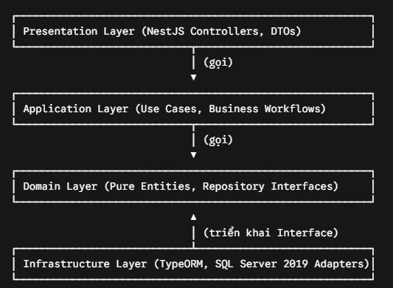
          - Kiến trúc Clean Architechture
Trong đó:
- Domain Layer (Lớp nghiệp vụ gốc): Nằm ở vị trí trung tâm, chứa các định nghĩa thực thể nguyên bản như Student, Teacher, ClassRoom và các quy tắc toán học bất biến để tính toán xếp loại theo Thông tư 27. Lớp này độc lập hoàn toàn, không sử dụng bất kỳ thư viện nào của NestJS hay TypeORM.
- Application Layer (Lớp ứng dụng): Chứa các Use Case điều phối luồng dữ liệu như luồng phê duyệt bảng điểm của Hiệu trưởng, luồng xử lý điểm danh. Lớp này sử dụng các Interface Repository do Domain định nghĩa.
- Infrastructure Layer (Lớp hạ tầng): Triển khai mã nguồn chi tiết cho việc kết nối cơ sở dữ liệu SQL Server 2019 thông qua TypeORM, cấu hình hệ thống gửi tin nhắn SMS/Zalo, và thiết lập kênh gọi API đến mô hình AI Gemini.
- Presentation Layer (Lớp hiển thị Backend): Chứa các NestJS Controllers tiếp nhận request từ Client Frontend, thực hiện validate dữ liệu đầu vào thông qua các đối tượng DTO..

Các công nghệ Backend & Cơ sở dữ liệu:

Nền tảng Node.js và Framework NestJS
Node.js: Nền tảng thực thi mã nguồn JavaScript phía Máy chủ (Server-side) dựa trên V8 Engine của Google Chrome. Node.js sử dụng kiến trúc hướng sự kiện (Event-driven) và mô hình I/O không chặn (Non-blocking I/O), giúp hệ thống tối ưu hóa hiệu năng và xử lý đồng thời hàng ngàn kết nối một cách mượt mà.
NestJS Framework: Một Framework Backend tiến tiến dành cho Node.js, hỗ trợ tuyệt đối ngôn ngữ TypeScript. NestJS được thiết kế dựa trên các mẫu kiến trúc mạnh mẽ như Dependency Injection (DI) và mô hình hóa theo Modules. NestJS giúp lập trình viên ép khuôn cấu trúc mã nguồn một cách chặt chẽ, rất thích hợp để hiện thực hóa các lớp kiến trúc của Clean Architecture mà không sợ mã nguồn bị phân rã vô tổ chức khi dự án phình to..

ORM (Object-Relational Mapping) với TypeORM.
Trong các ứng dụng hướng đối tượng, việc chuyển đổi qua lại giữa các Object trong code và các dòng (Rows) dữ liệu trong cơ sở dữ liệu quan hệ luôn là một thách thức. TypeORM giải quyết bài toán này bằng kỹ thuật Object-Relational Mapping.
- TypeORM cho phép lập trình viên định nghĩa cấu trúc bảng bằng các Decorator của TypeScript trực tiếp trong mã nguồn hạ tầng.
- Nó hỗ trợ đầy đủ các tính năng nâng cao như Quản lý giao dịch (Transactions), Tự động đồng bộ hóa cấu trúc bảng (Migrations) và bảo vệ hệ thống khỏi các lỗ hổng bảo mật nghiêm trọng như SQL Injection nhờ cơ chế Parameterized Queries.

Hệ quản trị Cơ sở dữ liệu SQL Server 2019 (Lý do lựa chọn, tính toàn vẹn dữ liệu).
Đối với hệ thống học vụ, dữ liệu điểm số là tài sản tối quan trọng của nhà trường. Microsoft SQL Server 2019 được lựa chọn làm hệ quản trị cơ sở dữ liệu nhờ khả năng tuân thủ nghiêm ngặt tiêu chuẩn ACID. Khi giáo viên thực hiện nhập điểm cho cả lớp, SQL Server đảm bảo thao tác được thực hiện theo cơ chế giao dịch (Transaction) toàn vẹn - hoặc tất cả điểm số của học sinh được lưu thành công, hoặc không có điểm nào bị lưu sai lệch nếu mạng xảy ra sự cố giữa chừng. Hệ thống sử dụng các khóa ngoại chặt chẽ để đảm bảo không xảy ra hiện tượng điểm số bị "mồ côi" khi học sinh chuyển lớp hoặc thôi học:
- Tính toàn vẹn dữ liệu nghiêm ngặt: Tuân thủ tuyệt đối tiêu chuẩn ACID (Atomicity, Consistency, Isolation, Durability), đảm bảo các thao tác học vụ như cập nhật điểm số kiểm tra định kỳ, điểm danh chuyên cần hay tính toán tổng hợp xếp loại học lực theo Thông tư 27 luôn chính xác, không xảy ra hiện tượng sai lệch hay xung đột dữ liệu khi nhiều giáo viên cùng truy cập và nhập liệu đồng thời.
- Hỗ trợ ràng buộc mạnh mẽ: Sử dụng các khóa chính (Primary Key), khóa ngoại (Foreign Key) và các ràng buộc kiểm tra (Check Constraints) để đảm bảo tính nhất quán của dữ liệu (ví dụ: một bản ghi điểm số bắt buộc phải gắn liền với một học sinh cụ thể và không thể có điểm số thuộc về một môn học không tồn tại trong chương trình đào tạo của nhà trường).
- Tối ưu hóa hiệu năng truy vấn: SQL Server 2019 sở hữu bộ tối ưu hóa truy vấn thông minh, kết hợp với việc thiết lập các Chỉ mục không cụm (Nonclustered Indexes) trên các trường mã số học sinh, mã lớp và học kỳ, giúp tăng tốc tối đa tốc độ kết xuất dữ liệu phục vụ cho phân hệ tổng hợp kết quả và xuất báo cáo thống kê chất lượng giáo dục của Ban giám hiệu.

Các công nghệ Frontend:

Thư viện/Framework (Next.js, React).
- React: React: Giúp xây dựng giao diện người dùng theo mô hình thành phần (Component-based) có tính tái sử dụng cao, tối ưu hóa tốc độ hiển thị nhờ cơ chế Virtual DOM
- Next.js (App Router): Hỗ trợ công nghệ Server-Side Rendering (SSR). Khi phụ huynh sử dụng điện thoại di động kết nối mạng 3G/4G yếu truy cập vào trang kết quả học tập, Next.js sẽ dựng sẵn giao diện từ phía máy chủ và truyền về màn hình hiển thị ngay lập tức, mang lại trải nghiệm mượt mà, không bị hiện tượng màn hình trắng chờ đợi.
- Client-Side Navigation: Hỗ trợ chuyển đổi trạng thái và điều hướng mượt mà giữa các trang chức năng trong hệ thống (ví dụ: chuyển từ phân hệ Điểm danh sang phân hệ Xem bảng điểm hoặc Trợ lý ảo AI) mà không cần phải tải lại (Reload) toàn bộ trang web, giúp tiết kiệm băng thông di động cho người dùng.

CSS Framework (Tailwind CSS) và các thư viện quản lý trạng thái/form.
- Tailwind CSS: Một CSS Framework theo trường phái Utility-first. Thay vì viết các file CSS dài dòng, Tailwind cho phép lập trình viên nhúng trực tiếp các class tiện ích vào cấu trúc HTML/JSX. Điều này giúp đẩy nhanh tốc độ xây dựng các giao diện quản trị phức tạp như hệ thống biểu đồ Dashboard hay form nhập liệu nhiều cột mà vẫn đảm bảo tính nhất quán về mặt giao diện (UI Design System).
- React Hook Form & Zod:
- React Hook Form: Giải quyết bài toán quản lý trạng thái của các Form nhập liệu đồ sộ trong hệ thống EMS (nhập danh mục phòng, định biên nhân sự) mà không gây ra hiện tượng Re-render vô tội vạ làm chậm trình duyệt.
- Zod: Thư viện kiểm chuẩn dữ liệu mạnh mẽ (Schema Validation). Dữ liệu khách hàng nhập vào form sẽ được Zod kiểm tra tính đúng đắn ngay tại Client (ví dụ: kiểm tra định dạng email, số điện thoại, bắt buộc nhập tên sự kiện) trước khi gửi yêu cầu lên Backend, giúp giảm tải cho Server và nâng cao trải nghiệm người dùng

Mô hình triển khai hệ thống (Deployment Architecture)
Hệ thống được thiết kế theo kiến trúc Client - Server tách biệt nhằm đảm bảo tính độc lập và khả năng chịu tải tốt khi đưa vào vận hành thực tế.
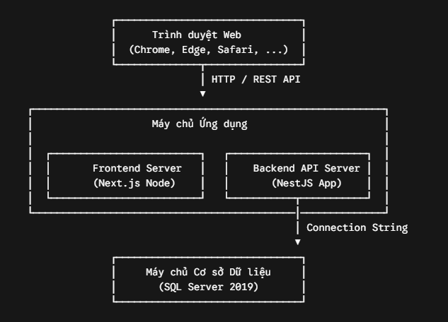
          - Mô hình triển khai hệ thống
Sơ đồ triển khai vật lý / Logic:
- Tầng Client (Giao diện): Người dùng (Chuyên viên, Lãnh đạo) tương tác thông qua các trì nh duyệt web hiện đại. Trình duyệt sẽ tải ứng dụng từ Frontend Server (Next.js) và thực hiện giao tiếp dữ liệu thông qua giao thức HTTP/HTTPS bằng các chuẩn RESTful API.
- Tầng Ứng dụng (Application Server): Bao gồm hai máy chủ logic hoạt động song song. Máy chủ Frontend chịu trách nhiệm định tuyến giao diện người dùng, trong khi Máy chủ Backend (NestJS) đóng vai trò là "bộ não" thực hiện toàn bộ các logic kiểm tra quyền hạn, xử lý Use Case nghiệp vụ và điều phối tài nguyên.
- Tầng Cơ sở dữ liệu (Database Server): Một phân vùng độc lập cài đặt hệ quản trị SQL Server 2019. Chỉ duy nhất Máy chủ Backend có quyền kết nối trực tiếp đến tầng này thông qua chuỗi cấu hình kết nối bảo mật (Secure Connection String) được mã hóa trong biến môi trường.
- Tích hợp dịch vụ đám mây / Web server:
- Hệ thống có khả năng đóng gói thành các Docker Containers để dễ dàng triển khai lên các dịch vụ đám mây (Cloud Provider) như AWS, Microsoft Azure hoặc các hệ thống Máy chủ ảo (VPS) phổ biến.
- Sử dụng hệ thống Web Server đóng vai trò làm Reverse Proxy (như Nginx) đứng trước hệ thống ứng dụng để thực hiện việc điều phối tải (Load Balancing), mã hóa chứng chỉ bảo mật SSL/TLS, ngăn chặn các cuộc tấn công cơ bản từ môi trường mạng bên ngoài, đảm bảo an toàn tuyệt đối cho các dữ liệu vận hành nội bộ của Trung tâm.

PHÂN TÍCH VÀ THIẾT KẾ HỆ THỐNG
Đây là chương trọng tâm, thể hiện tư duy logic, khả năng mô hình hóa nghiệp vụ và thiết kế cấu trúc dữ liệu chặt chẽ.
Chương này đi sâu vào việc chuyển đổi các yêu cầu bài toán thành các mô hình kỹ thuật chi tiết. Bằng việc áp dụng các ngôn ngữ mô hình hóa (UML) và các nguyên tắc thiết kế cơ sở dữ liệu quan hệ, chương này xây dựng một bản thiết kế (blueprint) hoàn chỉnh, làm cơ sở vững chắc cho giai đoạn lập trình và triển khai mã nguồn ở Chương 4.

Xác định yêu cầu hệ thống:

Các tác nhân hệ thống (Actors)
Hệ thống xác định rõ 4 nhóm tác nhân có quyền hạn và trách nhiệm riêng biệt:
- Ban Giám Hiệu (Admin/Principal): Có quyền cao nhất, quản lý danh mục giáo viên, thiết lập danh sách lớp học đầu năm học, thực hiện phân công giảng dạy cho giáo viên bộ môn và ký duyệt đóng khóa sổ điểm cuối kỳ. Xem các báo cáo thống kê chất lượng giáo dục toàn trường.
- Giáo Viên (Teacher): Bao gồm giáo viên chủ nhiệm và giáo viên bộ môn. Có quyền thực hiện điểm danh học sinh hàng ngày thuộc lớp mình phụ trách, nhập điểm số các bài kiểm tra định kỳ (Giữa kỳ, Cuối kỳ), và ghi nhận nhận xét về năng lực, phẩm chất học sinh theo tiêu chí Thông tư 27.
- Phụ Huynh (Parent): Sử dụng thiết bị di động truy cập hệ thống qua mã định danh học sinh bảo mật để xem kết quả điểm danh, bảng điểm, nhận các thông báo chung của trường và trực tiếp trò chuyện với Trợ lý ảo AI Gemini.
- Hệ Thống Trợ Lý AI (Gemini Agent): Tác nhân hệ thống thông minh, tương tác tự động với phụ huynh dựa trên quyền truy cập dữ liệu được giới hạn.

Danh sách các chức năng nghiệp vụ
Hệ thống được phân rã thành các module chức năng chính nhằm giải quyết trọn vẹn vòng đời của một dự án:
- Phân hệ Quản lý Danh mục: Quản lý hồ sơ lý lịch học sinh, hồ sơ giáo viên, tổ chức lớp học theo từng năm học.
- Phân hệ Vận hành Học vụ: Điểm danh chuyên cần (Có phép, Không phép, Hiện diện), Phân công lịch dạy, Nhập điểm số và Nhập nhận xét định tính.
- Phân hệ Tổng hợp - Thống kê: Thuật toán tự động quét bảng điểm và bảng nhận xét năng lực để kết xuất danh sách học sinh Khen thưởng, Học sinh hoàn thành chương trình lớp học, hoặc Học sinh cần rèn luyện thêm trong hè theo đúng logic Thông tư 27
- Phân hệ Tương tác Phụ huynh & AI: Giao diện xem điểm Mobile Layout, cổng kết nối API gửi tin nhắn thông báo tự động (Zalo ZNS / SMS Gateway) và Chatbot AI Gemini tư vấn học vụ.

Mô hình Use Case:

Biểu đồ Use Case Cấp 0 (Tổng quát hệ thống)
(Ghi chú: Tại phần này trong báo cáo, tác giả sẽ chèn hình ảnh Biểu đồ Use Case tổng quát).
Biểu đồ Use Case cấp 0 thể hiện bức tranh toàn cảnh về cách các tác nhân tương tác với các phân hệ lớn của hệ thống:
- Ban Giám Hiệu (Admin/Principal): Có quyền cấu hình và tương tác trực tiếp với các Use Case hệ thống bao gồm: Quản lý danh mục Giáo viên & Học sinh, Phân công giảng dạy đầu năm học, Thẩm định và đóng khóa sổ điểm cuối kỳ, và Xem báo cáo thống kê chất lượng giáo dục toàn trường.
- Giáo Viên (Teacher - Chủ nhiệm & Bộ môn): Tương tác chính với các Use Case tác nghiệp hàng ngày bao gồm: Thực hiện điểm danh chuyên cần, Nhập điểm số các bài kiểm tra định kỳ, và Nhập nhận xét năng lực, phẩm chất học sinh theo các tiêu chí của Thông tư 27/2020/BGDĐT.
- Phụ Huynh (Parent): Tương tác với phân hệ hiển thị Mobile-friendly để thực hiện các Use Case: Tra cứu kết quả học tập & Chuyên cần của con em, Nhận thông báo tự động từ nhà trường, và Trò chuyện trực tiếp với Trợ lý ảo AI.
- Hệ thống Trợ lý AI (Gemini Agent): Tác nhân thông minh tương tác tự động với Use Case Tiếp nhận câu hỏi ngôn ngữ tự nhiên, Xử lý truy vấn cơ sở tri thức Thông tư 27 và dữ liệu điểm số để xuất câu trả lời phản hồi cho Phụ huynh.
Hệ thống quản lí học vụ tiểu học
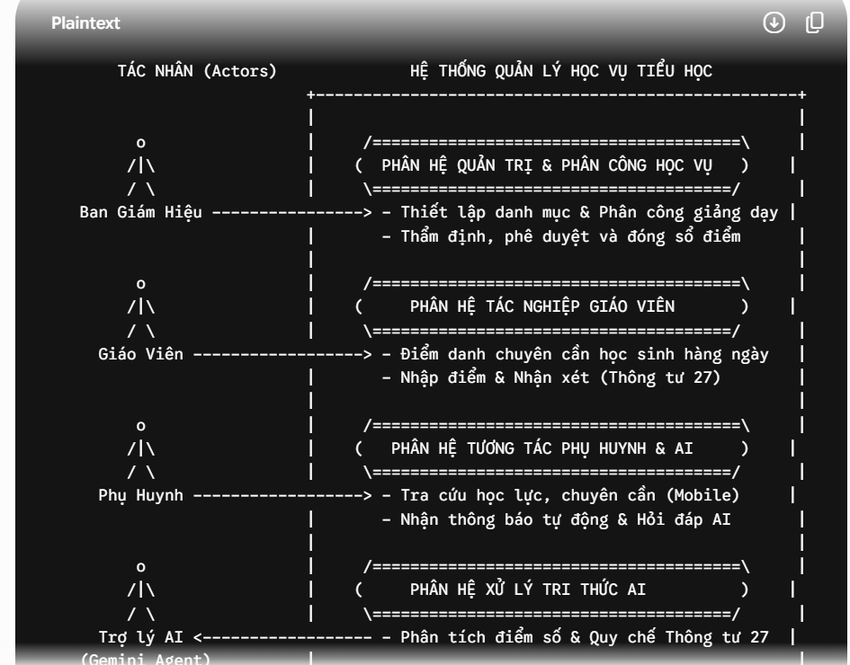

1. Nhóm Use Case Tiếp nhận và Thẩm định
Đặc tả Use Case: Gửi Yêu cầu Tiếp nhận
        - Đặc tả Use Case: Tra cứu kết quả học tập và hỏi đáp AI
Thuộc tính | Nội dung
Tên Use Case | Tra cứu kết quả học tập và hỏi đáp AI
Tác nhân | Phụ huynh, Hệ thống Trợ lý AI (Gemini Agent)
Mục đích | Cho phép phụ huynh tra cứu nhanh kết quả học tập, chuyên cần của học sinh và tương tác bằng ngôn ngữ tự nhiên với AI để giải đáp các thắc mắc về quy chế đánh giá.
Tiền điều kiện | Phụ huynh truy cập vào ứng dụng Web App trên thiết bị di động bằng tài khoản học sinh đã được nhà trường cấp và xác thực.
Luồng sự kiện chính | 1. Phụ huynh chọn phân hệ "Tra cứu học tập" hoặc "Trợ lý ảo AI".  2. Hệ thống hiển thị bảng điểm, lịch sử điểm danh hoặc ô cửa sổ chat ngôn ngữ tự nhiên.  3. Phụ huynh nhập câu hỏi (ví dụ: "Tại sao con tôi đạt năng lực Tốt nhưng phẩm chất chỉ Đạt theo Thông tư 27?").  4. Trợ lý AI tiếp nhận, truy vấn cơ sở tri thức quy chế và dữ liệu học tập để xuất câu trả lời phản hồi ngay lập tức.
Hậu điều kiện | Phụ huynh nắm bắt được tình hình trường lớp của con em; lượt tương tác được lưu lại vào lịch sử hệ thống để cải thiện mô hình AI.

Đặc tả Use Case: Nhập điểm và xét học vụ
        - Đặc tả Use Case: Quản lý Tiếp nhận
Thuộc tính | Nội dung
Tên Use Case | Nhập điểm và Nhận xét học vụ
Tác nhân | Giáo viên (Chủ nhiệm & Bộ môn)
Mục đích | Chuẩn hóa quy trình nhập điểm số kiểm tra định kỳ và đưa ra các nhận xét năng lực, phẩm chất của học sinh theo đúng tiến độ và tiêu chí quy định
Tiền điều kiện | Giáo viên đăng nhập thành công vào hệ thống và được phân công giảng dạy hoặc chủ nhiệm lớp học tương ứng.
Luồng sự kiện chính | 1. Giáo viên chọn lớp học, môn học và kỳ đánh giá cần nhập liệu.  2. Giao diện tối ưu di động (Mobile-friendly) hiển thị danh sách học sinh.  3. Giáo viên thực hiện nhập điểm số hoặc chọn các mức đánh giá năng lực, phẩm chất (Tốt, Đạt, Cần cố gắng).  4. Giáo viên cập nhật trạng thái bảng điểm thành "Chờ thẩm định" và nhấn lưu.  5. Hệ thống kích hoạt cơ chế giao dịch (Transaction) của SQL Server để ghi nhận dữ liệu đồng bộ và gửi thông báo đến Ban Giám Hiệu.
Hậu điều kiện | Bảng điểm và nhận xét của lớp học được khóa tạm thời trên phân hệ giáo viên và chuyển sang trạng thái chờ Ban Giám Hiệu phê duyệt.
Đặc tả Use Case: Thẩm định và đóng khoá sổ điểm
Thuộc tính | Nội dung
Tên Use Case | Thẩm định và Đóng khóa sổ điểm
Tác nhân | Ban Giám Hiệu (Admin/Principal)
Mục đích | Phê duyệt hoặc yêu cầu chỉnh sửa lại bảng điểm, nhận xét của giáo viên nhằm đảm bảo tính chính xác, minh bạch trước khi công bố dữ liệu chính thức tới phụ huynh.
Tiền điều kiện | Thành viên Ban Giám Hiệu đăng nhập hệ thống; hệ thống có các lớp học ở trạng thái "Chờ thẩm định".
Luồng sự kiện chính | 1. Lãnh đạo xem chi tiết bảng điểm, tỷ lệ xếp loại và các nội dung nhận xét của từng lớp học.  2. Lãnh đạo xác nhận dữ liệu hợp lệ và chọn "Phê duyệt & Khóa sổ điểm".  3. Hệ thống cập nhật trạng thái "Đã duyệt - Công bố chính thức", tự động kích hoạt cổng Zalo ZNS/SMS để gửi thông báo kết quả học tập về điện thoại của phụ huynh.
Luồng ngoại lệ | Tại bước 2, nếu phát hiện sai sót hoặc nhận xét chưa chuẩn quy chế, Lãnh đạo chọn "Từ chối phê duyệt", nhập lý do yêu cầu chỉnh sửa. Hệ thống chuyển trạng thái về "Yêu cầu cập nhật lại" và gửi thông báo cho Giáo viên phụ trách lớp.
Hậu điều kiện | Sổ điểm chính thức được đóng băng (không thể tự ý sửa đổi nếu không có quyền Admin) và mở cổng hiển thị dữ liệu công khai trên Portal Phụ huynh.

2. Nhóm Use Case Vận hành học vụ
Đặc tả Use Case: Điểm danh học sinh
Thuộc tính | Nội dung
Tên Use Case | Điểm danh học sinh
Tác nhân | Giáo viên
Mục đích | Ghi nhận tình trạng chuyên cần của học sinh theo từng buổi học.
Tiền điều kiện | Giáo viên đã đăng nhập và được phân công giảng dạy lớp học
Luồng sự kiện chính | 1. Giáo viên chọn lớp học cần điểm danh.  2. Hệ thống hiển thị danh sách học sinh.  3. Giáo viên cập nhật trạng thái: Có mặt, Vắng có phép, Vắng không phép.  4. Nhấn nút Lưu điểm danh.  5. Hệ thống cập nhật dữ liệu vào cơ sở dữ liệu.
Hậu điều kiện | Thông tin chuyên cần của học sinh được lưu trữ và phục vụ thống kê học vụ.
Đặc tả Use Case: Nhập điểm và nhận xét học sinh
Thuộc tính | Nội dung
Tên Use Case | Nhập điểm và nhận xét học sinh
Tác nhân | Giáo viên
Mục đích | Cập nhật điểm kiểm tra và nhận xét năng lực, phẩm chất học sinh theo Thông tư 27.
Tiền điều kiện | Giáo viên đăng nhập thành công và được phân công môn học tương ứng.
Luồng sự kiện chính | 1. Giáo viên chọn lớp học, môn học và học kỳ.  2. Hệ thống hiển thị danh sách học sinh.  3. Giáo viên nhập điểm kiểm tra hoặc nhận xét đánh giá.  4. Hệ thống kiểm tra dữ liệu hợp lệ.  5. Giáo viên nhấn Lưu kết quả.
Hậu điều kiện | Điểm số và nhận xét được lưu vào hệ thống, sẵn sàng cho việc xét học vụ
Đặc tả Use Case: Xét duyệt kết quả học tập
Thuộc tính | Nội dung
Tên Use Case | Xét duyệt kết quả học tập
Tác nhân | Ban Giám Hiệu
Mục đích | Kiểm tra và phê duyệt kết quả học tập trước khi công bố cho phụ huynh.
Tiền điều kiện | Giáo viên đã hoàn thành việc nhập điểm và nhận xét
Luồng sự kiện chính | 1. Ban Giám Hiệu truy cập danh sách lớp học.  2. Xem bảng điểm và nhận xét của từng lớp.  3. Kiểm tra tính chính xác của dữ liệu.  4. Chọn Phê duyệt hoặc Yêu cầu chỉnh sửa.  5. Hệ thống cập nhật trạng thái kết quả học tập.
Luồng ngoại lệ | Nếu phát hiện sai sót, Ban Giám Hiệu yêu cầu giáo viên chỉnh sửa và nhập lại dữ liệu.
Hậu điều kiện | Kết quả học tập được công bố chính thức đến phụ huynh.
Đặc tả Use Case: Tra cứu kết quả học tập và AI Chatbot
Thuộc tính | Nội dung
Tên Use Case | Tra cứu kết quả học tập và AI Chatbot
Tác nhân | Phụ huynh
Mục đích | Cho phép phụ huynh theo dõi kết quả học tập và nhận hỗ trợ từ AI Chatbot.
Tiền điều kiện | Phụ huynh đã đăng nhập vào hệ thống.
Luồng sự kiện chính | 1. Phụ huynh truy cập ứng dụng.  2. Chọn chức năng xem điểm hoặc hỏi đáp AI.  3. Hệ thống hiển thị kết quả học tập, chuyên cần và thông báo học vụ.  4. Phụ huynh nhập câu hỏi liên quan đến học tập hoặc Thông tư 27.  5. AI Chatbot phân tích và trả lời câu hỏi.
Hậu điều kiện | Phụ huynh nhận được thông tin học tập và câu trả lời nhanh chóng từ AI Chatbot.

3. Nhóm Use Case Quản lý người dùng và phân quyền
Đặc tả Use Case: Quản lý Khách hàng
Thuộc tính | Nội dung
Tên Use Case | Quản lý người dùng và phân quyền
Tác nhân | Ban Giám Hiệu (Admin)
Mục đích | Quản lý tài khoản và phân quyền truy cập hệ thống cho Giáo viên, Phụ huynh và Ban Giám Hiệu.
Tiền điều kiện | Ban Giám Hiệu đăng nhập thành công với quyền quản trị.
Luồng sự kiện chính | 1. Truy cập module Quản lý người dùng.  2. Xem danh sách tài khoản hiện có trong hệ thống.  3. Thêm mới, chỉnh sửa hoặc khóa tài khoản người dùng.  4. Gán vai trò phù hợp (Admin, Giáo viên, Phụ huynh).  5. Lưu thay đổi vào hệ thống
Hậu điều kiện | Thông tin tài khoản và quyền truy cập được cập nhật chính xác, đảm bảo an toàn và bảo mật dữ liệu.
Đặc tả Use Case: Quản lý danh mục học vụ
Thuộc tính | Nội dung
Tên Use Case | Quản lý danh mục học vụ
Tác nhân | Ban Giám Hiệu (Admin)
Mục đích | Quản lý các danh mục phục vụ hoạt động học vụ như lớp học, môn học, giáo viên, học sinh, học kỳ và năm học
Tiền điều kiện | Ban Giám Hiệu đăng nhập hệ thống.
Luồng sự kiện chính | 1. Truy cập module Danh mục học vụ.  2. Chọn danh mục cần quản lý (Lớp học, Môn học, Giáo viên, Học sinh...).  3. Thêm mới, cập nhật hoặc xóa thông tin.  4. Hệ thống kiểm tra dữ liệu hợp lệ.  5. Lưu dữ liệu vào cơ sở dữ liệu.
Hậu điều kiện | Dữ liệu học vụ được cập nhật đầy đủ và nhất quán.

Biểu đồ Use Case Cấp 1 (Phân rã theo Module)
(Ghi chú: Chèn các hình ảnh biểu đồ Use Case phân rã cho từng module).
Nhóm Quản lý Học sinh & Lớp học (Student Management): Thêm học sinh,cập nhật thông itn học sinh , quản lí lớp học.
Nhóm Quản lý Điểm số & Chuyên cần (Academic Management): điểm danh học sinh, nhập điểm và nhận xét, xét duyệt kết quả học tập (ban giám hiệu),công bố kết quả học tập
Nhóm Thông tin Phụ huynh & AI Chatbot (Parent Portal): tra cứu kết quả học tập , xem thông báo nhà trường , theo giỏi chuyên cần , hỏi đáp AI Chatbot Genmini
Nhóm Quản trị Hệ thống (Administration): quản lí người dùng và phân quyền , quản lí năm học , học kì, xem báo cáo thông kê, quản lí AI Chatbot
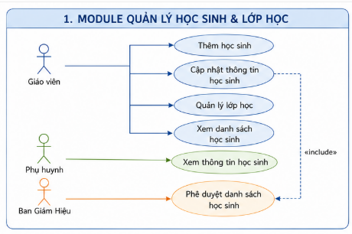

Đặc tả Use Case cốt lõi
- Đặc tả Use Case 1: Xét duyệt kết quả học tập
Thuộc tính | Mô tả chi tiết
Tên Use Case | Xét duyệt kết quả học tập (Approve Academic Results)
Tác nhân | Ban Giám Hiệu
Tiền điều kiện | Giáo viên đã hoàn thành việc nhập điểm và nhận xét học sinh.
Luồng sự kiện chính | 1. Ban Giám Hiệu đăng nhập hệ thống và truy cập danh sách lớp học.  2. Hệ thống hiển thị bảng điểm, nhận xét và chuyên cần của học sinh.  3. Ban Giám Hiệu kiểm tra và nhấn "Phê duyệt".  4. Hệ thống cập nhật trạng thái thành "Đã duyệt" và công bố kết quả cho phụ huynh.
Luồng ngoại lệ | Nếu phát hiện sai sót, Ban Giám Hiệu chọn "Yêu cầu chỉnh sửa", nhập ghi chú. Hệ thống gửi thông báo để Giáo viên cập nhật lại dữ liệu.
Hậu điều kiện | Kết quả học tập được lưu vào hệ thống, ghi nhận lịch sử người phê duyệt và thời gian phê duyệt.

- Đặc tả Use Case 2: Nhập điểm và nhận xét học sinh
Thuộc tính | Mô tả chi tiết
Tên Use Case | Nhập điểm và nhận xét học sinh (Enter Student Grades)
Tác nhân | Giáo viên
Tiền điều kiện | Giáo viên đã đăng nhập và được phân công giảng dạy lớp học.
Luồng sự kiện chính | 1. Giáo viên chọn lớp học và môn học.  2. Hệ thống hiển thị danh sách học sinh.  3. Giáo viên nhập điểm và nhận xét theo Thông tư 27.  4. Hệ thống kiểm tra dữ liệu hợp lệ và lưu kết quả.  5. Giáo viên gửi kết quả để Ban Giám Hiệu xét duyệt.
Hậu điều kiện | Điểm số và nhận xét được lưu trong cơ sở dữ liệu với trạng thái "Chờ duyệt".

Biểu đồ hoạt động (Activity Diagram):
(Ghi chú: Tại đây chèn hình ảnh Activity Diagram. Dưới đây là mô tả luồng logic để vẽ).
Mô hình hóa luồng nghiệp vụ trọng yếu (End-to-End Workflow) từ lúc tiếp nhận đến khi ký hợp đồng:

Mô tả và giải thích luồng nghiệp vụ tổng thể (End-to-End Workflow)
Biểu đồ hoạt động trên mô tả toàn bộ vòng đời của một dự án sự kiện từ lúc sơ khai đến khi chính thức được đưa vào vận hành. Để thể hiện rõ trách nhiệm của từng bên, biểu đồ được thiết kế theo dạng phân làn (Swimlanes) gồm 4 chủ thể tham gia trực tiếp:Phụ huynh, giáo viên, hệ thống , ban giám hiệu.
Luồng nghiệp vụ được chia thành 4 giai đoạn cốt lõi như sau:
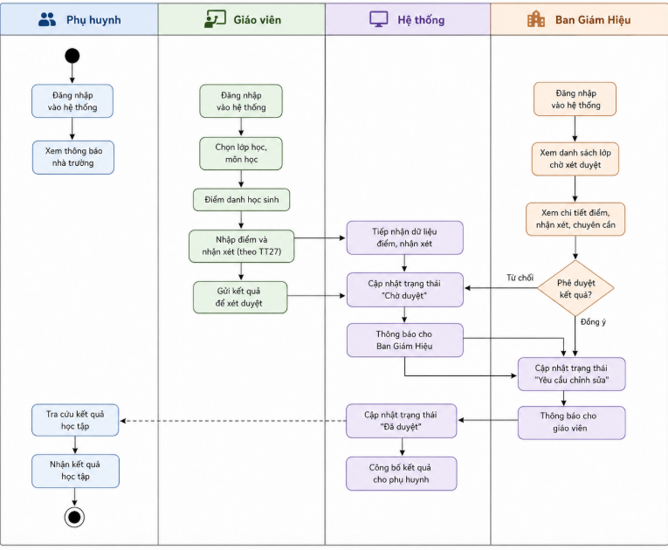
- Giai đoạn 1: Nhập điểm và nhận xét học sinh
  - Giáo viên đăng nhập vào hệ thống quản lý học vụ
  - Giáo viên lựa chọn lớp học, môn học và học kỳ cần nhập dữ liệu
  - Giáo viên thực hiện điểm danh, nhập điểm và nhận xét học sinh theo Thông tư 27.
  - Sau khi hoàn tất, Giáo viên gửi kết quả lên hệ thống để chờ xét duyệt.
  - Nếu lãnh đạo Từ chối, hệ thống cập nhật trạng thái "Đã hủy" và quy trình kết thúc.
  - Hệ thống tiếp nhận dữ liệu và chuyển trạng thái sang "Chờ duyệt" (Pending Approval).
- Giai đoạn 2: Xét duyệt kết quả học tập
  - Ban Giám Hiệu đăng nhập hệ thống và truy cập danh sách lớp học đang chờ duyệt.
  - Hệ thống hiển thị đầy đủ điểm số, nhận xét và tình hình chuyên cần của học sinh.
  - Tại đây xuất hiện nút quyết định (Decision Node):
  - Nếu Yêu cầu chỉnh sửa, hệ thống gửi thông báo cho Giáo viên để cập nhật lại dữ liệu và chuyển trạng thái về "Yêu cầu chỉnh sửa".
  - Nếu Phê duyệt, hệ thống cập nhật trạng thái thành "Đã duyệt.
- Giai đoạn 3: Công bố kết quả học tập
  - Sau khi được Ban Giám Hiệu phê duyệt, hệ thống tự động công bố kết quả học tập.
  - Phụ huynh đăng nhập hệ thống để tra cứu điểm số, nhận xét và tình hình chuyên cần của học sinh.
  - Hệ thống hiển thị đầy đủ thông tin học tập theo từng học kỳ và lưu lịch sử tra cứu.
- Giai đoạn 4: Theo dõi và hỗ trợ học vụ
  - Phụ huynh có thể xem các thông báo từ nhà trường.
  - Phụ huynh sử dụng AI Chatbot Gemini để hỏi đáp về kết quả học tập, Thông tư 27 và các quy định học vụ.).
  - Hệ thống lưu lịch sử hội thoại, hỗ trợ Ban Giám Hiệu theo dõi và cập nhật cơ sở tri thức cho AI Chatbot nhằm nâng cao chất lượng tư vấn.
Kết luận về mô hình:
Việc thiết kế luồng hoạt động với quy trình xét duyệt của Ban Giám Hiệu giúp đảm bảo tính chính xác, minh bạch và nhất quán của dữ liệu học vụ trước khi công bố. Hệ thống tự động quản lý trạng thái từ "Chờ duyệt", "Yêu cầu chỉnh sửa" đến "Đã duyệt", đồng thời hỗ trợ Phụ huynh tra cứu kết quả và sử dụng AI Chatbot để tiếp cận thông tin nhanh chóng. Điều này góp phần nâng cao hiệu quả quản lý học vụ và tăng cường sự kết nối giữa Nhà trường, Giáo viên và Phụ huynh

Thiết kế Cơ sở dữ liệu:

Từ điển dữ liệu (Giải nghĩa chi tiết các thực thể và thuộc tính).
STT | Tên Bảng (Thực thể) | Tên thuộc tính | Giải thích thuộc tính | Kiểu dữ liệu | Ghi chú (Khóa, Ràng buộc, Trạng thái)
1 | Customers | CustomerID | Mã định danh khách hàng | INT | Khóa chính (PK), Tự động tăng (Identity)
2 | Customers | FullName | Họ và tên người đại diện | NVARCHAR(100) | Bắt buộc nhập (NOT NULL)
3 | Customers | OrganizationName | Tên cơ quan, tổ chức | NVARCHAR(150) | Cho phép rỗng (NULL)
4 | Customers | Phone | Số điện thoại liên hệ | VARCHAR(20) | Cho phép rỗng
5 | Customers | Email | Địa chỉ thư điện tử | VARCHAR(100) | Cho phép rỗng
6 | Customers | CreatedAt | Thời gian tạo bản ghi | DATETIME | Mặc định: GETDATE()
7 | EventRequests | RequestID | Mã hồ sơ yêu cầu sự kiện | INT | Khóa chính (PK), Tự động tăng
8 | EventRequests | CustomerID | Mã khách hàng gửi yêu cầu | INT | Khóa ngoại (FK) tham chiếu Customers
9 | EventRequests | EventName | Tên của sự kiện | NVARCHAR(200) | Bắt buộc nhập
10 | EventRequests | EventObjective | Mục tiêu/nội dung sự kiện | NVARCHAR(MAX) | Cho phép rỗng
11 | EventRequests | EstimatedAttendees | Số lượng đại biểu dự kiến | INT | Cho phép rỗng
12 | EventRequests | PrepDays | Số ngày trù bị, chạy demo | INT | Mặc định: 0
13 | EventRequests | EventDays | Số ngày diễn ra sự kiện | INT | Mặc định: 1
14 | EventRequests | Status | Trạng thái luồng nghiệp vụ | VARCHAR(50) | Đặc biệt: 'PENDING_APPROVAL', 'APPROVED', 'SURVEYING', 'QUOTING', 'CONTRACTED'
15 | EventRequests | LeaderApproval | Cờ đánh dấu Lãnh đạo đã duyệt | BIT | Mặc định: 0 (False)
16 | EventRequests | LeaderNotes | Ghi chú từ Lãnh đạo khi duyệt | NVARCHAR(MAX) | Cho phép rỗng
17 | EventRequests | CreatedAt | Thời gian tạo hồ sơ | DATETIME | Mặc định: GETDATE()
18 | EventRequirements | RequirementID | Mã chi tiết yêu cầu phòng ốc | INT | Khóa chính (PK), Tự động tăng
19 | EventRequirements | RequestID | Mã hồ sơ sự kiện tương ứng | INT | Khóa ngoại (FK) tham chiếu EventRequests, ON DELETE CASCADE
20 | EventRequirements | RoomType | Loại phòng (Hội thảo, Y tế...) | NVARCHAR(100) | Bắt buộc nhập
21 | EventRequirements | Quantity | Số lượng phòng yêu cầu | INT | Mặc định: 1. Ràng buộc: >= 1
22 | EventRequirements | Notes | Ghi chú thêm về yêu cầu phòng | NVARCHAR(MAX) | Cho phép rỗng
23 | Surveys | SurveyID | Mã biên bản khảo sát | INT | Khóa chính (PK), Tự động tăng
24 | Surveys | RequestID | Mã hồ sơ sự kiện tương ứng | INT | Khóa ngoại (FK) tham chiếu EventRequests, ON DELETE CASCADE
25 | Surveys | SurveyDate | Ngày giờ thực hiện khảo sát | DATETIME | Bắt buộc nhập
26 | Surveys | LocationStatus | Tình trạng hạ tầng (Điện, nước..) | NVARCHAR(MAX) | Bắt buộc nhập  Json
27 | Surveys | ScriptConsultation | Tư vấn kịch bản thích ứng | NVARCHAR(MAX) | Cho phép rỗng  json
28 | Surveys | CreatedAt | Thời gian tạo biên bản | DATETIME | Mặc định: GETDATE()
29 | ResourceAllocations | AllocationID | Mã phân bổ nhân sự | INT | Khóa chính (PK), Tự động tăng
30 | ResourceAllocations | SurveyID | Mã biên bản khảo sát tương ứng | INT | Khóa ngoại (FK) tham chiếu Surveys, ON DELETE CASCADE
31 | ResourceAllocations | RoleType | Vai trò (An ninh, Kỹ thuật...) | NVARCHAR(100) | Bắt buộc nhập
32 | ResourceAllocations | RequiredCount | Số lượng nhân sự cần thiết | INT | Mặc định: 1. Ràng buộc: >= 1
33 | ResourceAllocations | Notes | Yêu cầu kỹ năng chuyên môn | NVARCHAR(255) | Cho phép rỗng
34 | Quotations | QuoteID | Mã bảng báo giá / dự toán | INT | Khóa chính (PK), Tự động tăng
35 | Quotations | RequestID | Mã hồ sơ sự kiện tương ứng | INT | Khóa ngoại (FK) tham chiếu EventRequests
36 | Quotations | TotalEstimatedCost | Tổng chi phí dự toán | DECIMAL(18,2) | Bắt buộc nhập
37 | Quotations | LeaderApproved | Lãnh đạo đã duyệt báo giá chưa | BIT | Mặc định: 0 (False)
38 | Quotations | QuoteStatus | Trạng thái của báo giá | VARCHAR(50) | Đặc biệt: 'DRAFT', 'SUBMITTED', 'APPROVED', 'REJECTED'
39 | Quotations | CreatedAt | Thời gian lập báo giá | DATETIME | Mặc định: GETDATE()
40 | Contracts | ContractID | Mã lưu trữ hợp đồng nội bộ | INT | Khóa chính (PK), Tự động tăng
41 | Contracts | QuoteID | Mã báo giá đã được phê duyệt | INT | Khóa ngoại (FK) tham chiếu Quotations
42 | Contracts | ContractNumber | Số hiệu hợp đồng bản cứng | VARCHAR(50) | Bắt buộc nhập, Ràng buộc UNIQUE
43 | Contracts | SignedDate | Ngày ký kết hợp đồng | DATETIME | Bắt buộc nhập
44 | Contracts | Terms | Các điều khoản, ghi chú thêm | NVARCHAR(MAX) | Cho phép rỗng
45 | Contracts | UpdatedAt | Lần cập nhật hợp đồng cuối | DATETIME | Mặc định: GETDATE()

Mô hình thực thể liên kết (ERD - Entity-Relationship Diagram).
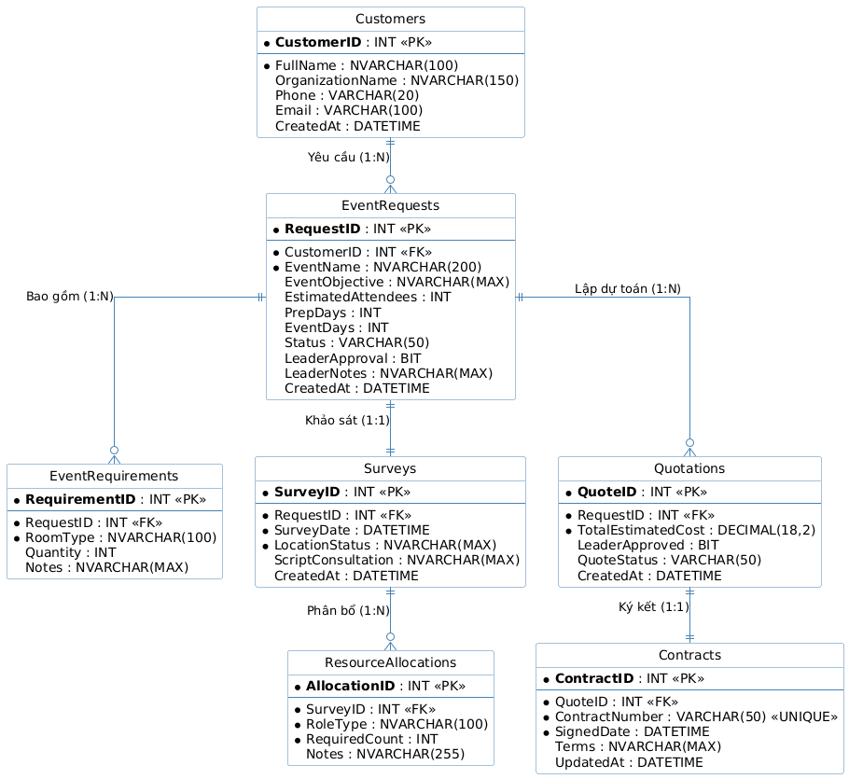
          - Mô hình ERD cho hệ thống

Chuyển đổi sang Lược đồ quan hệ (Relational Model).
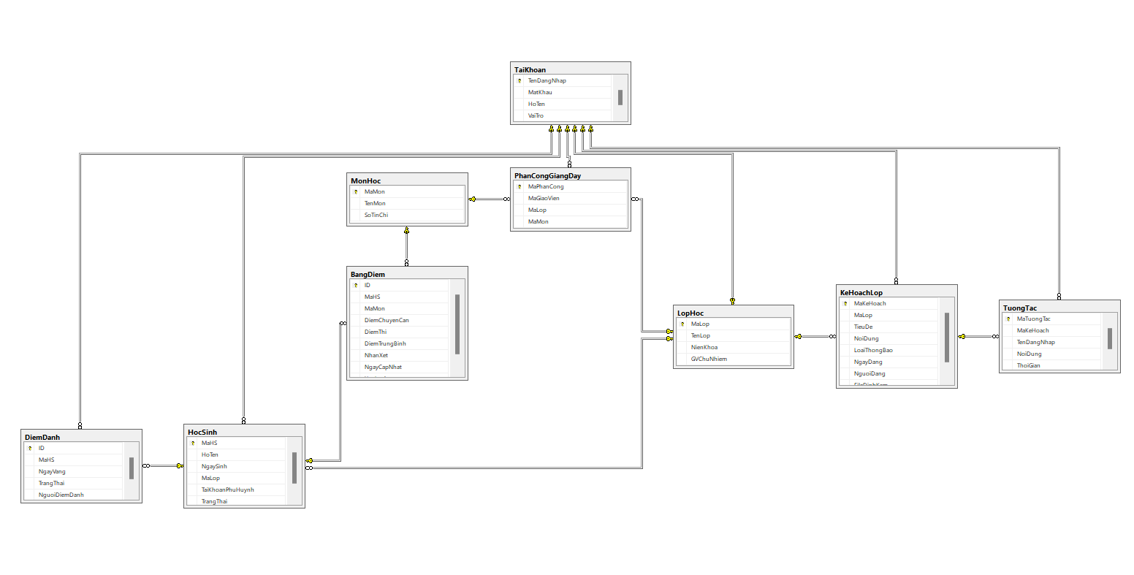
          - Mô hình quản hệ của hệ thống

Đánh giá và xác định Dạng chuẩn (Chứng minh các bảng đạt chuẩn 1NF, 2NF, 3NF để tối ưu lưu trữ, tránh bất thường dữ liệu).

Đánh giá và xác định Dạng chuẩn (Normalization)
Chuẩn hóa cơ sở dữ liệu (Database Normalization) là quá trình tổ chức lại các thuộc tính và thực thể nhằm giảm thiểu sự dư thừa dữ liệu (Data Redundancy) và loại bỏ các bất thường khi thao tác thêm, sửa, xóa (Data Anomalies). Cơ sở dữ liệu của Hệ thống Quản lý Sự kiện (EMS) được thiết kế và đối chiếu qua 3 dạng chuẩn cơ bản (1NF, 2NF, 3NF) như sau:
- Dạng chuẩn 1 (1NF - First Normal Form)
  - Nguyên tắc: Một lược đồ quan hệ đạt dạng chuẩn 1 (1NF) nếu mọi thuộc tính của nó đều chứa các giá trị nguyên tố (Atomic values) – tức là không thể chia nhỏ hơn được nữa, không chứa thuộc tính đa trị (Multi-valued) hay các nhóm lặp (Repeating groups).
  - Chứng minh trên hệ thống EMS:
    - Toàn bộ các bảng trong hệ thống (Customers, EventRequests, EventRequirements, Surveys, v.v.) đều lưu trữ giá trị đơn trị tại các điểm giao giữa dòng và cột.
    - Ví dụ minh họa: Thay vì lưu một danh sách các phòng chức năng (như "Phòng Y tế, Phòng Lễ tân, Hội trường") vào chung một cột Rooms trong bảng EventRequests (vi phạm 1NF do chứa mảng giá trị), hệ thống đã tách dữ liệu này ra thành bảng EventRequirements. Mỗi loại phòng được lưu thành một bản ghi (row) độc lập tương ứng với một RequirementID.
    - Tương tự, các cột như Phone hoặc Email trong bảng Customers chỉ chứa một số điện thoại hoặc một địa chỉ email duy nhất. => Kết luận: Lược đồ CSDL hoàn toàn thỏa mãn Dạng chuẩn 1.
- Dạng chuẩn 2 (2NF - Second Normal Form)
  - Nguyên tắc: Một lược đồ quan hệ đạt dạng chuẩn 2 (2NF) nếu nó đã đạt 1NF và mọi thuộc tính không khóa (Non-key attribute) phải phụ thuộc hàm hoàn toàn (Fully Functionally Dependent) vào khóa chính (Primary Key). Nói cách khác, không tồn tại phụ thuộc một phần (Partial Dependency) vào một bộ phận của khóa chính tổ hợp.
  - Chứng minh trên hệ thống EMS:
    - Hệ thống EMS sử dụng chiến lược Khóa chính đơn nhân tạo (Surrogate Single Primary Keys) tự động tăng (IDENTITY) cho tất cả các bảng. Cụ thể: CustomerID, RequestID, RequirementID, SurveyID, AllocationID, QuoteID, ContractID.
    - Vì khóa chính của mọi bảng đều là khóa đơn (chỉ gồm 1 cột), nên về mặt toán học, không thể xảy ra hiện tượng phụ thuộc một phần (do không có khóa tổ hợp để mà chia tách). Mọi thuộc tính không khóa bắt buộc phải phụ thuộc vào toàn bộ khóa chính đó.
    - Ví dụ: Trong bảng Quotations, thuộc tính TotalEstimatedCost phụ thuộc hoàn toàn vào QuoteID chứ không phụ thuộc vào bất kỳ yếu tố bên ngoài nào. => Kết luận: Lược đồ CSDL hoàn toàn thỏa mãn Dạng chuẩn 2.
- Dạng chuẩn 3 (3NF - Third Normal Form)
  - Nguyên tắc: Một lược đồ quan hệ đạt dạng chuẩn 3 (3NF) nếu nó đã đạt 2NF và không có bất kỳ thuộc tính không khóa nào phụ thuộc bắc cầu (Transitive Dependency) vào khóa chính. Điều này có nghĩa là mọi thuộc tính không khóa phải phụ thuộc trực tiếp vào khóa chính, chứ không được phụ thuộc vào một thuộc tính không khóa khác. (Quy tắc: "Mọi thuộc tính phụ thuộc vào khóa, toàn bộ khóa, và không gì khác ngoài khóa").
  - Chứng minh trên hệ thống EMS:
    - Hệ thống đã phân tách triệt để các thực thể có tính độc lập để tránh sự lặp lại dữ liệu gây ra bất thường cập nhật (Update Anomaly).
    - Ví dụ minh họa: Nếu thông tin của tổ chức (OrganizationName, Phone, Email) được gộp chung vào bảng EventRequests, thì các thông tin này sẽ phụ thuộc vào mã khách hàng (CustomerID) thay vì phụ thuộc trực tiếp vào mã sự kiện (RequestID). Điều này gây ra phụ thuộc bắc cầu (RequestID -> CustomerID -> OrganizationName) và dẫn đến việc: Nếu một khách hàng tổ chức 10 sự kiện, thông tin liên hệ của họ sẽ bị lặp lại 10 lần.
    - Để giải quyết, hệ thống đã tách thông tin khách hàng ra bảng Customers độc lập. Bảng EventRequests chỉ lưu giữ CustomerID dưới dạng Khóa ngoại (Foreign Key). Các thực thể khác như Surveys (Biên bản khảo sát) và Quotations (Báo giá) cũng được thiết kế tách biệt khỏi EventRequests với nguyên lý tương tự. => Kết luận: Không tồn tại phụ thuộc bắc cầu trong các bảng. Lược đồ CSDL hoàn toàn thỏa mãn Dạng chuẩn 3.
TỔNG KẾT: Việc thiết kế cơ sở dữ liệu đạt Dạng chuẩn 3 (3NF) giúp hệ thống EMS:
- Tối ưu không gian lưu trữ: Dữ liệu không bị dư thừa và lặp lại không cần thiết.
- Đảm bảo tính nhất quán (Consistency): Khi có sự thay đổi thông tin (ví dụ khách hàng đổi số điện thoại), hệ thống chỉ cần cập nhật tại duy nhất một dòng trong bảng Customers thay vì phải quét và cập nhật trên hàng loạt các hồ sơ sự kiện cũ.
- Tránh được các bất thường dữ liệu: Loại bỏ triệt để các rủi ro liên quan đến Insert Anomaly (thêm dữ liệu bất thường), Update Anomaly (sửa dữ liệu bất thường) và Delete Anomaly (xóa dữ liệu mất mát thông tin liên đới).

Mô tả ràng buộc toàn vẹn (Khóa chính, khóa ngoại, check constraints).

Ràng buộc toàn vẹn là hệ thống các quy tắc được thiết lập ở tầng vật lý của Cơ sở dữ liệu (Database Level) nhằm đảm bảo tính chính xác, nhất quán và độ tin cậy của dữ liệu trong quá trình vận hành hệ thống Hệ thống Quản lý Sự kiện (EMS). Các ràng buộc này được phân loại và thiết kế tuân thủ nghiêm ngặt theo tiêu chuẩn của hệ quản trị CSDL quan hệ như sau:
- Ràng buộc toàn vẹn thực thể (Entity Integrity) - Khóa chính (Primary Key)
Mục đích: Đảm bảo mỗi bản ghi (row) trong một bảng phải mang tính duy nhất, không được trùng lặp và không được phép chứa giá trị rỗng (NULL). Triển khai trên hệ thống:
Hệ thống sử dụng chiến lược Khóa chính nhân tạo tự động tăng (INT IDENTITY(1,1)) cho toàn bộ các bảng. Quyết định này giúp tối ưu hóa hiệu năng tạo chỉ mục (Clustered Index) của SQL Server và tách biệt định danh dữ liệu khỏi các logic nghiệp vụ có thể thay đổi.
Danh sách cấu hình:
- Bảng Customers: Khóa chính là CustomerID.
- Bảng EventRequests: Khóa chính là RequestID.
- Bảng EventRequirements: Khóa chính là RequirementID.
- Bảng Surveys: Khóa chính là SurveyID.
- Bảng ResourceAllocations: Khóa chính là AllocationID.
- Bảng Quotations: Khóa chính là QuoteID.
- Bảng Contracts: Khóa chính là ContractID.
- Ràng buộc toàn vẹn tham chiếu (Referential Integrity) - Khóa ngoại (Foreign Key)
Mục đích: Bảo vệ mối quan hệ logic giữa các bảng, đảm bảo không tồn tại "dữ liệu mồ côi" (Orphaned Records) – tức là một bản ghi ở bảng con không thể tham chiếu đến một bản ghi không tồn tại ở bảng cha. Triển khai trên hệ thống:
- Quy tắc Restrict (Hạn chế): Ngăn chặn việc xóa dữ liệu cha nếu dữ liệu con đã phát sinh các giao dịch tài chính quan trọng.
- Ví dụ: Không thể xóa một EventRequests (Yêu cầu sự kiện) nếu nó đã phát sinh bản ghi trong bảng Quotations (Báo giá).
- Quy tắc Cascade (Xóa dây chuyền - ON DELETE CASCADE): Tự động dọn dẹp các dữ liệu chi tiết khi dữ liệu gốc bị hủy bỏ để giải phóng không gian lưu trữ.
- Bảng EventRequirements tham chiếu RequestID tới bảng EventRequests. Khi một Yêu cầu sự kiện bị hủy/xóa, toàn bộ danh sách phòng chức năng cấu hình cho sự kiện đó sẽ tự động bị xóa.
- Bảng Surveys tham chiếu RequestID (ON DELETE CASCADE).
- Bảng ResourceAllocations tham chiếu SurveyID tới bảng Surveys (ON DELETE CASCADE).
- Ràng buộc miền giá trị (Domain Integrity) - Check Constraints & Default
Mục đích: Giới hạn dải giá trị hoặc định dạng mà một cột cụ thể được phép chấp nhận, ngăn chặn việc nhập dữ liệu vô lý hoặc sai quy trình nghiệp vụ. Triển khai trên hệ thống:
Ràng buộc kiểm tra điều kiện (Check Constraints):
- Ràng buộc số lượng: Số lượng phòng (Quantity trong bảng EventRequirements) và số lượng định biên nhân sự (RequiredCount trong bảng ResourceAllocations) phải là số nguyên dương: CHECK (Quantity >= 1) và CHECK (RequiredCount >= 1). Tránh tình trạng Chuyên viên nhập sai số âm hoặc số 0.
- Ràng buộc trạng thái luồng (Workflow State): Cột Status trong bảng EventRequests bị khóa chặt bằng ràng buộc chỉ cho phép nhận các chuỗi giá trị định trước: CHECK (Status IN ('PENDING_APPROVAL', 'APPROVED', 'SURVEYING', 'QUOTING', 'CONTRACTED')). Tương tự với bảng Quotations có trạng thái: 'DRAFT', 'SUBMITTED', 'APPROVED', 'REJECTED'.
- Ràng buộc giá trị mặc định (Default Constraints):
- Các cột thời gian sinh bản ghi như CreatedAt hoặc UpdatedAt được gán tự động giá trị mặc định của hệ thống bằng hàm DEFAULT GETDATE().
- Các cột cờ hiệu logic (Boolean/Bit) như LeaderApproval được mặc định là 0 (False) tại thời điểm khởi tạo, bảo đảm không có sự kiện nào tự động qua mặt được luồng duyệt của Ban lãnh đạo.
- Ràng buộc toàn vẹn ngữ nghĩa (Semantic Integrity) - Ràng buộc duy nhất (Unique)
Mục đích: Đảm bảo các giá trị trong một cột không phải là khóa chính nhưng đòi hỏi tính độc bản tuyệt đối trong toàn bộ hệ thống (dựa trên các yêu cầu về nghiệp vụ kinh tế, pháp lý). Triển khai trên hệ thống:
- Bảng Contracts áp đặt ràng buộc UNIQUE lên cột ContractNumber (Số hiệu hợp đồng).
- Ý nghĩa: Ràng buộc này đảm bảo mã số hợp đồng vật lý (bản cứng) khi được Chuyên viên cập nhật lên phần mềm sẽ không bao giờ bị trùng lặp với bất kỳ hợp đồng nào trước đó. Nếu phát hiện trùng lặp, SQL Server sẽ lập tức báo lỗi (Throw Exception) và chặn thao tác lưu trữ, giúp phòng ngừa các rủi ro nghiêm trọng về mặt đối soát tài chính và pháp lý cho Trung tâm.
- Ràng buộc giá trị rỗng (Not Null Constraints)
  - Hệ thống thiết lập thuộc tính NOT NULL cho các trường dữ liệu mang tính sống còn đối với luồng công việc.
  - Ví dụ: Tên sự kiện (EventName), Tổng chi phí báo giá (TotalEstimatedCost), Ngày ký hợp đồng (SignedDate) là những trường dữ liệu bắt buộc không thể bỏ trống. Việc áp đặt NOT NULL ngay tại cơ sở dữ liệu đóng vai trò như chốt chặn cuối cùng, phòng hờ trường hợp các lớp kiểm chuẩn (Validation) ở tầng Frontend hoặc Backend xảy ra lỗi.

TRIỂN KHAI ỨNG DỤNG HỆ THỐNG
Minh chứng kết quả lập trình, đối chiếu trực tiếp với các Use Case đã phân tích ở Chương 3.

Kiến trúc mã nguồn: Sơ đồ tổ chức thư mục dự án tuân thủ Clean Architecture.
Để hiện thực hóa mô hình Clean Architecture đã thiết kế ở Chương 2, mã nguồn của hệ thống Backend (sử dụng Framework NestJS) được tổ chức và phân rã thành 4 phân lớp thư mục độc lập bên trong thư mục src/. Việc tổ chức này tuân thủ nghiêm ngặt Quy tắc phụ thuộc (The Dependency Rule): Các lớp bên ngoài chỉ được phép phụ thuộc (import) vào các lớp bên trong, tuyệt đối không có chiều ngược lại.
Dưới đây là sơ đồ tổ chức cây thư mục cốt lõi của dự án:
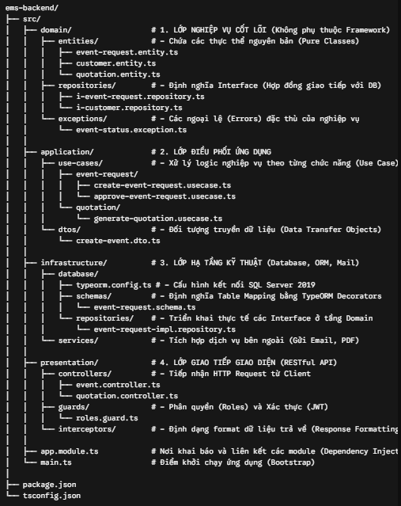
          - Cấu trúc thư mục dữ án
Giải thích chi tiết vai trò của các phân lớp trong mã nguồn:
- Lớp Domain (src/domain/): Đây là trái tim của phần mềm. Mã nguồn tại đây được viết hoàn toàn bằng TypeScript thuần. Tuyệt đối không có bất kỳ dòng lệnh import nào từ @nestjs/... hay typeorm. Việc này giúp định nghĩa cấu trúc dữ liệu (entities) và các quy tắc nghiệp vụ (exceptions) độc lập hoàn toàn với công nghệ. Các repositories ở đây chỉ là các Interfaces (bản thiết kế) để định nghĩa các hàm cần thiết (như save, findById), chứ không chứa logic truy vấn cơ sở dữ liệu.
- Lớp Application (src/application/): Chứa các luồng thực thi (Use Cases) tương ứng với các chức năng đã phân tích ở Chương 3. Ví dụ: File approve-event-request.usecase.ts sẽ chịu trách nhiệm nhận RequestID, gọi Interface Repository để tìm sự kiện, thay đổi trạng thái của thực thể (Entity) sang APPROVED, và lưu lại. Lớp này nhận dữ liệu đầu vào thông qua các đối tượng DTO.
- Lớp Infrastructure (src/infrastructure/): Đây là lớp thao tác với "thế giới bên ngoài". Nơi đây chứa các class implements (triển khai) các Interface đã định nghĩa ở tầng Domain. Cụ thể, file event-request-impl.repository.ts sẽ sử dụng TypeORM để viết các câu lệnh truy vấn (Query) xuống cơ sở dữ liệu SQL Server 2019. Nếu sau này hệ thống muốn đổi từ SQL Server sang MongoDB, lập trình viên chỉ cần viết lại code ở thư mục này mà không làm ảnh hưởng đến tầng Application và Domain.
- Lớp Presentation (src/presentation/): Đóng vai trò là cánh cửa giao tiếp với Frontend (Client). Các Controllers (như event.controller.ts) làm nhiệm vụ mở các cổng API (GET, POST, PUT), sử dụng thư viện class-validator để kiểm tra tính hợp lệ của DTO truyền lên (như định dạng email, bỏ trống trường bắt buộc). Sau khi xác thực quyền truy cập qua JWT Guards, Controller sẽ đẩy dữ liệu xuống cho tầng Application xử lý và trả kết quả (Response) về cho người dùng.
Nhờ việc tuân thủ tổ chức thư mục như trên, mã nguồn của hệ thống EMS giải quyết được bài toán phình to (Scaling), dễ dàng viết mã kiểm thử tự động (Unit Test) cho từng Use Case và giúp các lập trình viên dễ dàng phối hợp làm việc nhóm mà không gây xung đột logic.

Triển khai Module Quản lý Tiếp nhận (Intake Management):
  - Chức năng Tạo hồ sơ yêu cầu
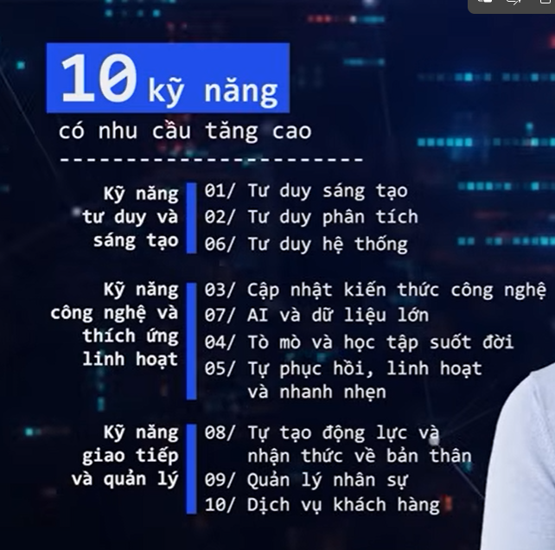
          - Giao diện tạo hồ sơ
Mô tả chức năng:
- Liệt kê
- dfads
  - Chức thiết lập phòng chức năng

          - HÌnh
  - Luồng duyệt cấp phép.

Triển khai Module Khảo sát & Vận hành (Survey & Field Operation):
  - Giao diện cập nhật biên bản khảo sát, phân bổ nhân sự (kỹ thuật, an ninh, tạp vụ), upload kịch bản.

Triển khai Module Báo giá & Thương mại (Financial & Contracts):
  - Logic tự động lập bảng tính dự toán chi phí, luồng phê duyệt báo giá nhiều cấp, lưu trữ hợp đồng.

Triển khai Module Khách hàng (CRM) và Hệ thống (System):
  - Quản lý danh bạ đối tác, thiết lập phân quyền (RBAC), xem nhật ký hệ thống (Audit log).

Triển khai Module Báo cáo & Thống kê (Dashboard):
  - Giao diện biểu đồ doanh thu, tỷ lệ chuyển đổi, hiệu suất nhân sự và công suất phòng ốc.

KIỂM THỬ, ĐÁNH GIÁ VÀ HƯỚNG PHÁT TRIỂN
Khẳng định chất lượng phần mềm và mở ra không gian nghiên cứu mới.

5.1 Kiểm thử hệ thống (Testing)
Để đánh giá mức độ hoàn thiện và tính ổn định của hệ thống Web App Quản lý học vụ Trường Tiểu học Hàm Chính 2, quá trình kiểm thử được thực hiện bằng phương pháp Kiểm thử hộp đen (Black-box Testing) kết hợp kiểm thử API thông qua Swagger/Postman. Quá trình kiểm thử tập trung vào việc kiểm tra các chức năng chính của hệ thống như đăng nhập và phân quyền người dùng, quản lý học sinh, nhập điểm, điểm danh, xuất bảng điểm và tương tác giữa giáo viên với phụ huynh.
Dưới đây là bảng tổng hợp các kịch bản kiểm thử và kết quả thực hiện
        - Kết quả thực thi các Testcase nghiệp vụ trọng yếu
Mã TC | Tên Kịch bản / Chức năng | Các bước thực hiện (Steps) & Dữ liệu đầu vào (Input) | Kết quả mong đợi (Expected Result) | Kết quả thực tế | Trạng thái
TC-01 | Kiểm tra đăng nhập | 1. Nhập sai tên đăng nhập hoặc mật khẩu.  2. Nhấn Đăng nhập. | Hệ thống không cho phép đăng nhập và hiển thị thông báo "Tên đăng nhập hoặc mật khẩu không đúng". | Hệ thống hiển thị đúng thông báo lỗi, không cho truy cập. | Pass
TC-02 | Kiểm tra phân quyền giáo viên | 1. Đăng nhập bằng tài khoản giáo viên.  2. Thử nhập điểm cho lớp hoặc môn học không được phân công. | Hệ thống từ chối thao tác và thông báo "Bạn không có quyền thực hiện chức năng này." | Giáo viên không thể nhập điểm ngoài phạm vi được phân công. | Pass
TC-03 | Kiểm tra nhập điểm | 1. Giáo viên nhập điểm ngoài khoảng 0–10.  2. Nhấn Lưu. | Hệ thống không lưu dữ liệu và hiển thị thông báo "Điểm phải nằm trong khoảng từ 0 đến 10." | Hệ thống kiểm tra dữ liệu đúng và từ chối lưu. | Pass
TC-04 | Kiểm tra điểm danh | 1. Giáo viên điểm danh một học sinh hai lần trong cùng một ngày. | Hệ thống không cho phép lưu do vi phạm ràng buộc dữ liệu. | Hệ thống báo lỗi và không tạo bản ghi trùng. | Pass
TC-05 | Kiểm tra xuất bảng điểm | 1. Ban Giám hiệu chọn lớp cần xuất bảng điểm.  2. Trong lớp vẫn còn học sinh chưa được nhập đủ điểm. | Hệ thống không cho phép xuất bảng điểm và hiển thị thông báo "Chưa đủ dữ liệu để xuất bảng điểm." | Hệ thống kiểm tra đúng và chặn thao tác xuất. | Pass
TC-06 | Kiểm tra xem điểm của phụ huynh | 1. Đăng nhập bằng tài khoản phụ huynh.  2. Chọn chức năng Xem kết quả học tập. | Phụ huynh chỉ xem được điểm và nhận xét của con mình, không xem được học sinh khác. | Hệ thống hiển thị đúng dữ liệu theo tài khoản phụ huynh. | Pass

Đánh giá kết quả kiểm thử:
Quá trình kiểm thử cho thấy hệ thống đáp ứng tốt các yêu cầu về mặt chức năng và phi chức năng.
- Về mặt bảo mật: Hệ thống áp dụng cơ chế xác thực và phân quyền bằng JWT (JSON Web Token), giúp kiểm soát quyền truy cập của từng nhóm người dùng gồm Ban Giám hiệu, Giáo viên và Phụ huynh. Các chức năng như nhập điểm, điểm danh, quản lý lớp học hay xuất bảng điểm chỉ được phép thực hiện bởi người dùng có đúng quyền hạn. Điều này giúp ngăn chặn hiệu quả các hành vi truy cập trái phép và đảm bảo tính bảo mật của dữ liệu.
- Về mặt toàn vẹn dữ liệu: Cơ sở dữ liệu được xây dựng trên SQL Server với hệ thống Primary Key, Foreign Key, Unique Constraint, Check Constraint và các Stored Procedure kiểm tra nghiệp vụ. Các ràng buộc này giúp đảm bảo dữ liệu luôn chính xác, hạn chế tình trạng nhập trùng, nhập sai hoặc thiếu dữ liệu. Ví dụ như kiểm tra điểm trong khoảng từ 0 đến 10, không cho phép điểm danh trùng trong cùng một ngày và chỉ cho phép xuất bảng điểm khi tất cả học sinh đã được nhập đầy đủ điểm.
- Về mặt trải nghiệm người dùng (UX): Giao diện hệ thống được thiết kế trực quan, thân thiện và dễ sử dụng. Các lỗi nhập liệu được kiểm tra ngay trên giao diện trước khi gửi dữ liệu lên máy chủ, giúp người dùng nhanh chóng phát hiện và sửa lỗi. Ngoài ra, hệ thống phản hồi nhanh, thao tác đơn giản và phù hợp với người sử dụng trong môi trường trường học.
- Kết quả kiểm thử cho thấy toàn bộ các Test Case quan trọng đều đạt trạng thái Pass, chứng minh hệ thống hoạt động đúng theo yêu cầu đã đề ra

Đánh giá kết quả đạt được
Sau quá trình khảo sát, phân tích, thiết kế và xây dựng hệ thống, đề tài "Xây dựng ứng dụng Web App quản lý học vụ cho Trường Tiểu học Hàm Chính 2" đã hoàn thành các mục tiêu đặt ra. Hệ thống hỗ trợ hiệu quả công tác quản lý học vụ, giúp giảm thời gian xử lý công việc, nâng cao tính chính xác của dữ liệu và tăng cường khả năng tương tác giữa nhà trường với phụ huynh.

So sánh sản phẩm thực tế với mục tiêu đề ra ban đầu
Đối chiếu với các mục tiêu được đặt ra tại Chương 1, hệ thống EMS đã hoàn thành xuất sắc các hạng mục cam kết:
- Về mặt giải quyết bài toán nghiệp vụ: Hệ thống được xây dựng theo mô hình Web App sử dụng ASP.NET Core Web API, SQL Server và JWT Authentication để đảm bảo tính bảo mật. Cơ sở dữ liệu được thiết kế theo chuẩn quan hệ, giúp dữ liệu nhất quán và dễ dàng mở rộng trong tương lai.
- Về mặt áp dụng công nghệ và kiến trúc: Mục tiêu nghiên cứu và ứng dụng kiến trúc Clean Architecture đã được hiện thực hóa triệt để. Mã nguồn Backend được cấu trúc phân tách nghiêm ngặt thành 4 lớp, giúp tách biệt logic nghiệp vụ khỏi các ràng buộc của Framework (NestJS) và Cơ sở dữ liệu. Đồng thời, CSDL SQL Server 2019 được thiết kế đạt chuẩn 3NF, bảo đảm tính toàn vẹn dữ liệu đúng như lý thuyết đã đề ra.
- Đánh giá chung: Sản phẩm thực tế đã đáp ứng 100% các yêu cầu chức năng cốt lõi (MVP - Minimum Viable Product) được mô tả trong các kịch bản Use Case, bám sát phương pháp luận Agile trong suốt quá trình phát triển.

Ưu điểm của hệ thống
Hệ thống Web App Quản lý học vụ mang lại nhiều lợi ích về cả mặt nghiệp vụ và kỹ thuật:
- Ưu điểm về mặt nghiệp vụ (Business Logic):
- Hệ thống giúp thay thế việc quản lý bằng giấy tờ hoặc Excel bằng một hệ thống trực tuyến, giúp lưu trữ dữ liệu tập trung, giảm sai sót và tiết kiệm thời gian trong quá trình quản lý.
- Giáo viên có thể nhập điểm, nhận xét và điểm danh trực tiếp trên hệ thống. Ban Giám hiệu dễ dàng theo dõi kết quả học tập của từng lớp, trong khi phụ huynh có thể xem điểm và nhận xét của con em mình mọi lúc, mọi nơi.
- Thông qua chức năng kế hoạch lớp học, thông báo và phản hồi, phụ huynh có thể nắm bắt kịp thời tình hình học tập cũng như các hoạt động của lớp học, góp phần nâng cao hiệu quả phối hợp giữa gia đình và nhà trường.
- Ban giám hiệu có thể quản lí giáo viên, lớp học ,phân công giảng dạy , the dõi công tác giảng dạy , theo dõi tiến độ nhập điểm nhanh chóng và chính xác.
- Ưu điểm về mặt kỹ thuật (Technical Logic):
- Hệ thống sử dụng JWT Authentication kết hợp cơ chế phân quyền theo vai trò (Ban Giám hiệu, Giáo viên, Phụ huynh), giúp đảm bảo mỗi người dùng chỉ được truy cập các chức năng phù hợp với quyền hạn của mình.
- Cơ sở dữ liệu được thiết kế với các ràng buộc Primary Key, Foreign Key, Unique Constraint, Check Constraint cùng các Stored Procedure kiểm tra dữ liệu trước khi thực hiện các nghiệp vụ như nhập điểm, điểm danh và xuất bảng điểm.
- Kiến trúc hệ thống được xây dựng theo mô hình phân tầng giữa giao diện, xử lý nghiệp vụ và cơ sở dữ liệu, giúp việc bảo trì, nâng cấp và bổ sung các chức năng mới trong tương lai trở nên thuận tiện hơn.
- Giao diện được thiết kế đơn giản,trực quan,phù hợp với đối tượng sử dụng là Ban Giám hiệu,giáo viên và phụ huynh .Các thao tác được thực hiện nhanh chóng, giúp nâng cao hiệu quả sử dụng hệ thống.

Hạn chế của hệ thống:
Mặc dù hệ thống Web App Quản lý học vụ cho Trường Tiểu học Hàm Chính 2 đã đáp ứng được các yêu cầu cơ bản về quản lý học sinh, quản lý điểm, điểm danh và hỗ trợ tương tác giữa giáo viên với phụ huynh, tuy nhiên do giới hạn về thời gian thực hiện, nguồn lực và phạm vi nghiên cứu, hệ thống vẫn còn tồn tại một số hạn chế như sau:

1. Hạn chế về nghiệp vụ (Business Logic Limitations):
- Chưa hỗ trợ quản lý học phí: Hiện tại hệ thống chưa xây dựng chức năng lập thời khóa biểu, phân công tiết dạy hoặc quản lý lịch kiểm tra, lịch thi. Giáo viên và học sinh vẫn phải sử dụng các hình thức quản lý khác ngoài hệ thống.
- Chưa hỗ trợ quản lý thời khóa biểu và lịch thi: Hệ thống hiện chỉ dừng ở mức lập dự toán và ghi nhận hợp đồng. Các nghiệp vụ tài chính chuyên sâu như kết nối Cổng thanh toán (VNPay, MoMo) để nhận tiền cọc, hay tích hợp API xuất hóa đơn điện tử (e-Invoice) theo quy định của cơ quan Thuế chưa được triển khai.
- Chưa hỗ trợ gửi thông báo tự động: Các thông báo về điểm số, kết quả học tập hoặc tình trạng nghỉ học của học sinh mới chỉ được hiển thị khi phụ huynh đăng nhập vào hệ thống. Hệ thống chưa tích hợp gửi thông báo tự động qua Email hoặc SMS để phụ huynh nhận thông tin kịp thời.

Giới hạn về công nghệ hiện tại (Technological Limitations):
- Chưa hỗ trợ sử dụng trên thiết bị di động ngoại tuyến: Hệ thống được xây dựng dưới dạng Web App nên yêu cầu có kết nối Internet để sử dụng. Trong trường hợp mất kết nối mạng, giáo viên không thể thực hiện các thao tác như điểm danh hoặc nhập điểm và đồng bộ dữ liệu sau khi có mạng trở lại.
- Chưa tích hợp trí tuệ nhân tạo (AI): Hệ thống hiện chưa áp dụng các công nghệ AI để hỗ trợ công tác quản lý học vụ. Chẳng hạn như phân tích kết quả học tập, dự đoán học sinh có nguy cơ học lực yếu, gợi ý biện pháp hỗ trợ hoặc tự động tổng hợp nhận xét cho học sinh.
- Chưa có chức năng thống kê nâng cao: Các báo cáo hiện tại mới dừng ở mức thống kê cơ bản như danh sách học sinh, bảng điểm hoặc kết quả học tập của từng lớp. Hệ thống chưa hỗ trợ các biểu đồ phân tích xu hướng học tập, tỷ lệ chuyên cần hoặc so sánh kết quả giữa các lớp, các học kỳ.

Rủi ro và hạn chế về bảo mật (Security Risks):
- Chưa áp dụng xác thực hai lớp (Two-Factor Authentication): Hệ thống hiện sử dụng JWT Authentication để xác thực người dùng và phân quyền theo vai trò. Tuy nhiên, chưa tích hợp cơ chế xác thực hai lớp (2FA), do đó vẫn tồn tại nguy cơ bị truy cập trái phép nếu tài khoản và mật khẩu của người dùng bị lộ.
- Chưa mã hóa toàn bộ dữ liệu nhạy cảm: Mật khẩu người dùng đã được xử lý bảo mật trong quá trình đăng nhập, tuy nhiên một số dữ liệu quan trọng như thông tin học sinh hoặc phụ huynh chưa được mã hóa ở mức cơ sở dữ liệu. Điều này có thể làm giảm mức độ an toàn khi hệ thống được triển khai trên môi trường thực tế.
- Chưa triển khai các cơ chế bảo mật nâng cao: Do hệ thống mới được xây dựng phục vụ mục đích nghiên cứu và thử nghiệm nên chưa tích hợp các giải pháp bảo mật như giới hạn số lần đăng nhập sai (Rate Limiting), ghi nhật ký truy cập (Audit Log), tường lửa ứng dụng Web (Web Application Firewall - WAF) hoặc các cơ chế giám sát an toàn hệ thống. Đây là những giải pháp cần được bổ sung khi triển khai trong môi trường thực tế nhằm nâng cao khả năng bảo vệ hệ thống trước các nguy cơ tấn công từ bên ngoài.

5.4 Định hướng phát triển tương lai:
Dựa trên nền tảng hệ thống Web App Quản lý học vụ đã được xây dựng, cùng với sự phát triển của các công nghệ hiện đại, hệ thống có thể tiếp tục được nghiên cứu và mở rộng nhằm nâng cao hiệu quả quản lý, chất lượng giảng dạy và khả năng hỗ trợ người dùng. Một số định hướng phát triển trong tương lai như sau:

Ứng dụng Trí tuệ nhân tạo (AI) trong quản lí học vụ:
- Hỗ trợ đánh giá kết quả học tập bằng AITích hợp các mô hình Trí tuệ nhân tạo (AI) để phân tích kết quả học tập của học sinh, từ đó dự đoán học sinh có nguy cơ học lực yếu hoặc thường xuyên nghỉ học, giúp giáo viên và Ban Giám hiệu có biện pháp hỗ trợ kịp thời.
- Tự động gợi ý nhận xét học sinh: Dựa trên điểm số, kết quả học tập và tình hình chuyên cần, hệ thống có thể tự động đề xuất các nhận xét phù hợp cho từng học sinh, giúp giáo viên tiết kiệm thời gian khi nhập nhận xét cuối kỳ.

Nâng cao khả năng tương tác giữa nhà trường và phụ huynh:
- Tích hợp thông báo tự động: Phát triển chức năng gửi thông báo qua Email hoặc ứng dụng di động khi học sinh được cập nhật điểm, nghỉ học hoặc có thông báo mới từ giáo viên, giúp phụ huynh theo dõi tình hình học tập của con em nhanh chóng.
- Xây dựng ứng dụng trên thiết bị di động:Phát triển phiên bản Mobile App dành cho giáo viên và phụ huynh để thuận tiện trong việc điểm danh, nhập điểm, xem kết quả học tập và nhận thông báo mọi lúc, mọi nơi..

Hoàn thiện hệ sinh thái tài chính và thương mại điện tử:
- Bổ sung chức năng quản lý học phí: Xây dựng thêm module quản lý học phí, theo dõi các khoản thu, miễn giảm học phí và thống kê tình trạng đóng học phí của học sinh.
- Quản lý thời khóa biểu và lịch kiểm tra: Bổ sung chức năng xây dựng thời khóa biểu, lịch kiểm tra và lịch thi giúp giáo viên, học sinh và phụ huynh dễ dàng theo dõi kế hoạch học tập.
- Mở rộng chức năng báo cáo và thống kê: Xây dựng các biểu đồ thống kê trực quan về kết quả học tập, tỷ lệ chuyên cần, xếp loại học sinh, tình hình nhập điểm của giáo viên và kết quả học tập theo từng học kỳ nhằm hỗ trợ Ban Giám hiệu trong công tác quản lý và ra quyết định.

Mở rộng không gian tương tác với Khách hàng (Client Portal):
- Tăng cường bảo mật người dùng: Bổ sung xác thực hai lớp (Two-Factor Authentication - 2FA), mã hóa dữ liệu quan trọng và ghi nhật ký hoạt động (Audit Log) nhằm nâng cao mức độ an toàn cho hệ thống.
- Nâng cao hiệu năng và khả năng mở rộng: Trong tương lai, hệ thống có thể được triển khai trên nền tảng điện toán đám mây (Cloud Computing), kết hợp cơ chế sao lưu dữ liệu tự động và tối ưu hiệu suất xử lý để đáp ứng số lượng lớn người dùng đồng thời
- KẾT LUẬN CHUNG: KẾT LUẬN CHUNG
Đề tài "Xây dựng ứng dụng Web App quản lý học vụ cho Trường Tiểu học Hàm Chính 2" đã hoàn thành các mục tiêu nghiên cứu và xây dựng một hệ thống hỗ trợ quản lý học vụ đáp ứng các yêu cầu cơ bản của nhà trường. Hệ thống giúp số hóa các hoạt động quản lý học sinh, quản lý lớp học, quản lý điểm, điểm danh, kế hoạch lớp học và tăng cường sự kết nối giữa giáo viên, phụ huynh và Ban Giám hiệu.
Việc ứng dụng các công nghệ như ASP.NET Core Web API, SQL Server và JWT Authentication đã góp phần xây dựng một hệ thống có tính bảo mật, ổn định và dễ dàng mở rộng. Bên cạnh đó, hệ thống vẫn còn nhiều tiềm năng để phát triển thêm các chức năng như ứng dụng Trí tuệ nhân tạo (AI), quản lý học phí, quản lý thời khóa biểu, xây dựng ứng dụng trên thiết bị di động và mở rộng các báo cáo thống kê thông minh.
Với những định hướng trên, hệ thống không chỉ phục vụ tốt công tác quản lý học vụ tại Trường Tiểu học Hàm Chính 2 mà còn có thể tiếp tục được phát triển và triển khai tại nhiều cơ sở giáo dục khác trong tương lai, góp phần thúc đẩy quá trình chuyển đổi số trong lĩnh vực giáo dục.

TÀI LIỆU THAM KHẢO
I. Tài liệu sách và ấn bản khoa học (Sách chuyên khảo, Phương pháp luận)
[1] Robert C. Martin (2017). Clean Architecture: A Craftsman's Guide to Software Structure and Design. Prentice Hall. (Tài liệu nền tảng cho thiết kế kiến trúc phân lớp ở Chương 2 và Chương 4).
[2] Ken Schwaber & Jeff Sutherland (2020). The Scrum Guide: The Definitive Guide to Scrum: The Rules of the Game. Scrum.org. (Cơ sở lý thuyết cho phương pháp quản lý dự án Agile/Scrum).
[3] Martin Fowler (2003). UML Distilled: A Brief Guide to the Standard Object Modeling Language (3rd Edition). Addison-Wesley Professional. (Tài liệu tham chiếu cho các tiêu chuẩn vẽ biểu đồ Use Case, Activity Diagram và ERD ở Chương 3).
[4] Abraham Silberschatz, Henry F. Korth, & S. Sudarshan (2019). Database System Concepts (7th Edition). McGraw-Hill Education. (Cơ sở lý thuyết cho quá trình chuẩn hóa cơ sở dữ liệu 1NF, 2NF, 3NF và ràng buộc toàn vẹn).
II. Tài liệu trực tuyến và Đặc tả công nghệ (Official Documentation)
[5] Kamil Myśliwiec et al. (2025). NestJS Official Documentation - A progressive Node.js framework. Truy cập tại: https://docs.nestjs.com/ (Tài liệu tham khảo cho việc xây dựng Backend API, Guards, Interceptors).
[6] Vercel (2025). Next.js Documentation - The React Framework for the Web. Truy cập tại: https://nextjs.org/docs (Tài liệu tham khảo cho kiến trúc Frontend App Router và Server-Side Rendering).
[7] TypeORM (2025). TypeORM - Object Relational Mapper for TypeScript. Truy cập tại: https://typeorm.io/ (Tài liệu tham khảo cho cơ chế ORM và cấu trúc Entity).
[8] Microsoft (2025). SQL Server 2019 Technical Documentation. Truy cập tại: https://learn.microsoft.com/en-us/sql/sql-server/ (Đặc tả kỹ thuật của hệ quản trị CSDL).
[9] Tailwind Labs (2025). Tailwind CSS - Rapidly build modern websites without ever leaving your HTML. Truy cập tại: https://tailwindcss.com/docs (Tài liệu tham khảo cho việc thiết kế giao diện UI).
[10] Colin J. Eberhardt (2025). Zod - TypeScript-first schema validation with static type inference. Truy cập tại: https://zod.dev/ (Tài liệu tham khảo cho logic kiểm chuẩn dữ liệu).
PHỤ LỤC (Nếu có - Script SQL, API Docs)

